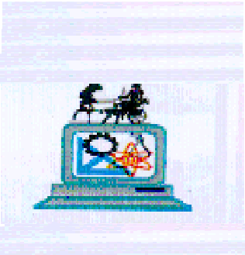
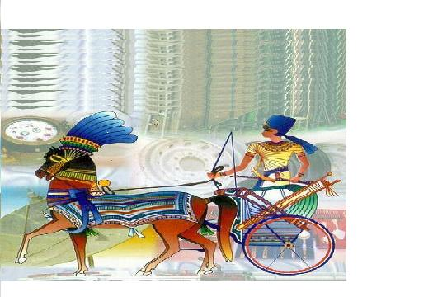
TIDI

المعهد الفنى للصناعات المتطورة
وزارة الإنتاج الحربي
قطاع التدريب

مشــروع تخرج السنة النهائية
شـعبة / الكهرباء و الالكترونيات
دائرة إشارة مرور اتوماتيكية

إعــــــداد

1-محمد رزق عبد الغني
2-محمد عبد الحليم حافظ
3-محمد فتحي محمد بدوي
4-مروه وهبي عبد الفتاح
5-هاجر إبراهيم محمد
6-هبه أنور
7-هدير حسن ياسين
8-هدير عطا محمد
9-هدير محسن علي
10-ياسمين احمد عيد

إشــراف
- المهندس / محمد إسماعيل
    - المهندس / مصطفى محمد
    - المهندس / محمود عبد الدايم
2009/2010

مشــروع تخرج السنة النهائية
شـعبة / الكهرباء و الالكترونيات
دائرة إشارة مرور اتوماتيكية
إعــــــداد

1-محمد رزق عبد الغني 2-محمد عبد الحليم حافظ
3-محمد فتحي محمد بدوي 4-مروه وهبي عبد الفتاح
5-هاجر إبراهيم محمد 6-هبه أنور
7-هدير حسن ياسين 8-هدير عطا محمد
9-هدير محسن علي 10-ياسمين احمد عيد
إشــراف

- المهندس / محمد إسماعيل
    - المهندس / مصطفى محمد
    - المهندس / محمود عبد الدايم

لجنة الإجازة
المهندس / محمد إسماعيل
المهندس / مصطفى محمد
المهندس / حسن محمد صبري
المهندس / اسامه عبدالمعطي

2009/2010

رسالة شكر وتقدير

إلى من أفضالهم علينا كثير .
وعطائهم إلينا وفير.
إلى من أشاروا علينا بعلمهم الغزير .
وأرشدونا إلى الطريق المنير .
وذللوا لنا الصعاب ومهدوا كل عسير .
ورسموا لنا منهاجا عليه نسير .
وساعدونا فى إنجاز هذا العمل الكبير .
فإليهم نتقدم بخالص الشكر والتقدير .
لعونهم معنا على مدى المشوار الطويل .
و ندعوا الله دائما أن يكونوا إلى النجاح خير سبيل .

المقدمة
أصبح الآن تزاحم السيارات في المدن والطرقات العامة يسبب مشكله كبيره، فقد أدى هذا التزاحم إلى زيادة حجم الحوادث وهلاك الأرواح البشرية بسبب تقاطع الطرق وسرعة السير.
وكان لابد من التفكير في حل لتنظيم الحركة وتقليل هذا التزاحم، أدي هذا إلى اختراع إشارة المرور فظهرت إشارة المرور ثلاثيه الألوان التي تتحكم في حركه السيارات عند التقاطعات وأماكن عبور المشاة .
وقديما كان التحكم في إشارة المرور يدويا عن طريق ضابط المرور الذي يقلب بين الإشارات حسب رؤيته للطريق . ولكن مع تطور العلم والتكنولوجيا ظهرت إشارة المرور بشكلها الجديد ألآ وهي إشارة المرور الأوتوماتيكية التي تتقلب إشارتها آليا والتي يمكن التحكم فى زمن تغير الإشارات حسب الحاجة.
أدى هذا الاختراع الجديد إلى سهولة ومرونة فى تحرك السيارات وعبور المشاة وحل كثير من مشاكل تزاحم الطرق، وهذا هو موضوع بحثنا فى هذا الكتاب (مشروع إشارة المرور الأوتوماتيكية)
نرجو من الله التوفيق والسداد .
طلبة المشروع

الفهرس

رقم الصفحة
- الكميات الكهربية الأساسية
- الرموز الكهربية
الباب الأول : المكونات الإلكترونية الغير فعالة
1- المقومات
2 - المكثفات
3 – المرحلات
4 – الملفات
5 – المحولات
الباب الثاني : المكونات الإلكترونية الفعالة.
1- الموحدات
2 - الترانزستورات
3 – الدوائر المتكاملة (المؤقت 555 والعداد 4017)
4 – اللوحات المطبوعة
الباب الثالث: المشروع
أولا : الهدف من المشروع
ثانيا : تعريف المشروع
ثالثـا : فكرة عمل الدائرة
رابعا : الدائرة الكهربية للمشروع
خامسا : مكونات الدائرة
سادسا : تصميم وتنفيذ الدائرة العملية
1- الأدوات اللازمة للعمل
2- كيفية تجميع وتكوين الدائرة
ـ مرحلة تجهيز اللوحة النحاسية
ـ مرحلة تثبيت المكونات
ـ مرحلة اختبار الدائرة
3- تعليمات السلامة اللازمة عند تجميع الدائرة
سابعا : شرح تفصيلي لكيفية عمل الدائرة
ثامنا : المشاكل التي واجهت المشروع وكيف تم التغلب عليها
تاسعا : توصيات للباحثين الجدد
عاشرا : الجدوى الاقتصادية لحساب تكلفة المشروع
الخـــاتـــمــــة
المـــــــراجـــــع

الكميات الكهربية الاساسية
وحدات القياس الاساسية
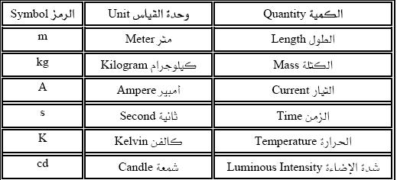
وحدات القياس المرادفة
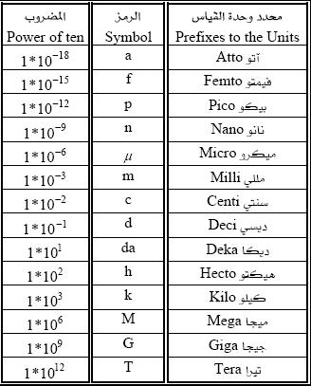
تعتبر هذه هي الوحدات الأساسية ويوجد بعض الوحدات الفرعية من الوحدات الأساسية كالقوة ووحدة قياسها هي النيوتن وهي تتكون من كيلوجرام لكل ثانيه تربيع أما القدرة الكهربية فتقاس بالوات ويتكون من نيوتن متر لكل ثانيه.
الكميات الكهربائية الأساسية هي الشحنة والتيار والفولت وأخيرا المقاومة الكهربائية وسنبدأ تباعا في سرد كلا منهم
الشحنة
ويرمز لها بالرمز Qوهي نوعان شحنه سالبه تمثل إلكترون وأخري موجبه تمثل البروتون ، وحدة قياس الشحنة كولوم ويرمز له بالرمزC.
التيار
يعتبر التيار الكهربي من أهم الوحدات الاساسيه ويرمز له بالرمزI
وهو معدل مرور الشحنة ألموجبه باتجاه ما بالنسبة للزمن تحت تأثير قوة ما (فرق الجهد|)
I=dQ\dt
حيث:
I : هو التيار ويقاس بالأمبيرA
Q: هو الشحنة ويقاس بالكولوم
t : هو الزمن ويقاس بالثانية
ولكي يمر تيار في دائرة كهربائية فيتطلب ذلك وجود مصدر خارجي يحرك الالكترونات خلال الموصل بين نقطتين وينشأ ما يسمي بفرق الجهد بين هاتين النقطتين.
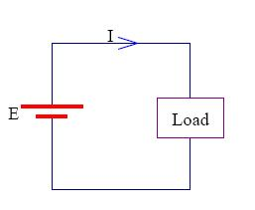
ويمكن التعبير عن مسار التيار الكهربي بأنه يسري من القطب الموجب إلي القطب السالب لمصدر الجهد خارجيا لذلك فأن حركة التيار تكون من النقطه الأعلى جهدا إلي نقطه أخري تكون اقل جهدا.
ويمكن القول بأن للتيار الكهربي أنواع مختلفة باختلاف شكل المصدر كما يلي:-
التيار المستمر
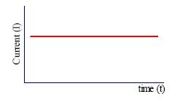
التيار المستمر ثابت القيمه ولا يغير اتجاهه بالنسبة للزمن كما هو مبين بالشكل
التيار المتغير الغير متردد*
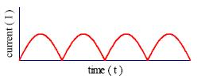
وهو تيار مستمر تتغير قيمته دوريا ولا يتغير اتجاهه كما هو مبين بالشكل
*التيارالمتردد
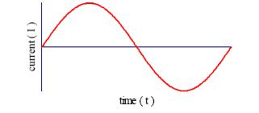
وهو تيار متغير القيمة والاتجاه دوريا مثل موجةsin wave
الجهد
يعرف الجهد بأنه الشغل اللازم لنفل وحدة الشحنات من نقطه لآخري ويقاس بالفولت volt
V=J/C=dW/dt
حيــــــــــــــــث أنــــــــه:-
v: الجهد: الشغل ويقاس بالجول Q: الشحنة وتقاس بالكولوم
المقاومة
تعتبر المقاومة من العناصر الرئيسية المكونة للدوائر الكهربية حيث تعتمد عليها قيمة بقية العناصر الأخرى مثل التيار والقدرة.
والمقاومة هي النسبة بين الجهد والتيار وهذا التناسب أثبته العالم اوم وتتناسب عكسيا مع التيار إي انه كلما زاد التيار قلت قيمة المقاومة والعكس صحيح
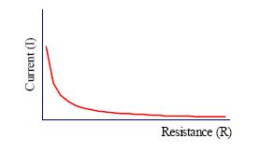
مقاومة السلك
تعتمد مقاومة الموصلات علي التالي:
1-طول الموصل ويرمز له بالرمزL
2- مساحة المقطع ويرمز لهاA
3 -نوع المادة(المقاومة النوعية) ويرمز لها بسيجما
4- درجة الحرارة ويرمز لها بالرمز T
من هذه العوامل يمكن تحديد قيمة مقاومة الموصل:-
التوصيلية الكهربية
ويرمز لها بالرمز G وتقاس باز والذي يكافئ أمبير لكل فولت وهو مقلوب المقاومة G=1/R
قانون اوم
أثبت جورج سيمون اوم من خلال دراسته أن التيار الكهربي يتناسب طرديا مع الجهد المطبق علي الدائرة وأن العلاقة بين التيار والجهد في دائرة كهربيه هي علاقة خطيه كذلك فأن التيار يتناسب عكسيا مع قيمة المقاومة الكلية للدائرة كما بالشكل التالي
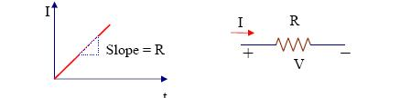
ينص قانون اوم علي أن التيار المار في مقاومة يتناسب مباشرة مع الجهد المطبق علي المقاومة ويتناسب عكسيا مع قيمة المقاومة.
^{الصيغة الرياضية لقانون اوم}
I=V/R  V=IR  R=V/I | 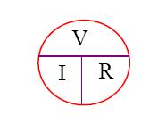
- يمكن تطبيق قانون أوم فى جزء من الدائرة أو الدائرة ككل
- إن التيار Curent يتناسب عكسيا مع المقاومة ، وطرديا مع الجهد ، العلاقة بينهما خطية حيث أن I= V/R
- الجهد بساوى حاصل ضرب قيمة التيار والمقاومة (V= I*R )
- عتد تطبيق قانون أوم على الدائى ككل يجب حساب قيمة التيار الكلى المار فى الدائرة وأيضا المقاومة الكلية للدائرة وكذلك يكون تعاملنا مع قيمة جهد المصدر للدائرة
- عند تطبيق قانوت أوم فى جزء من الدائرة يجب أن بكون تعاملنا فقط مع التيار وكذلك المقاومة ذات الصلة.

القدرة و الطاقة
أوجد قانون اوم العلاقة بين العناصر الثالثة في الدائرة الكهربية من هنا نجد أن وجود هذه العناصر أوجد كميه رابعة أخري تسمي القدرةPowerوسوف ندرس في هذا الجزء العلاقة بين القدرة وكل من الجهد والتيار والمقاومة.

القدرة
هي الشغل المبذول بالنسبة للزمن ووحدتها الواتWattويرمز لها بالرمزP ويمكن
تعريفها بصورة أخري بأنها معدل الطاقة المستخدمة بالنسبة للزمن
Power=Energy/time (P=E/t)
P : هي القدرة بالوات
E : هي الطاقة بالجول
t : الزمن بالثانية
يعرف الوات بأنه كمية الشغل المبذول مقداره واحد جول لفترة زمنيه ثانيه واحده
Watt=Joule/Second
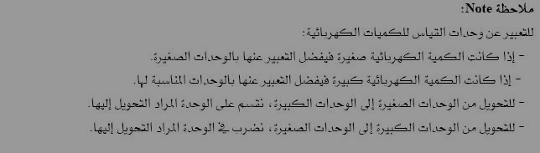

معاني الرموز الكهربية
الشكل العملي المتواجد عليه | الرمز | إسم العنصر
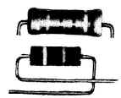 | 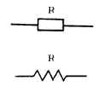 | مقاومة ثابتة  Fixed Resistor
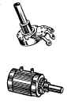 | 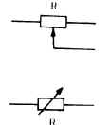 | مجزئ جهد  Potentiometer  مقاومة متغيرة  Variable Resistor
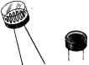 | 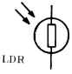 | مقاومة تعتمد على الضوء  LDR
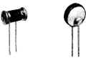 | 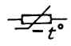 | مقاومة حرارية سالبة  NTC
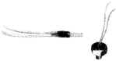 | 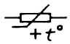 | مقاومة حرارية موجبة  PTC
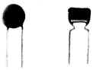 | 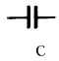 | مكثف من غير قطبية  Non-Polarized Capacitor
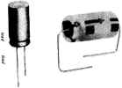 | 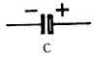 | مكثف ذو قطبية  Polarized Capacitor
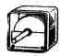 | 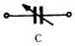 | مكثف متغير  Variable Capacitor
 | 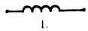 | ملف ثابت  Fixed Coil
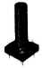 | 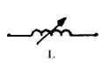 | ملف متغير  Variable Coil
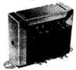 |  | محول  Transformer With Magnetic Core
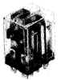 | 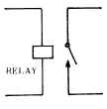 | مرحل  Relay
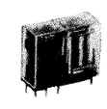 | 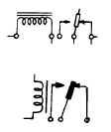 | مرحل  Relay
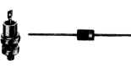 | 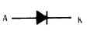 | دايود  Diode
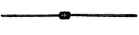 | 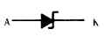 | دايود زينر  Zener Diode
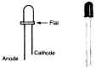 | 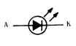 | دايود مشع للضوء  LED
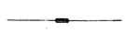 | 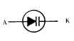 | الدايود متغير السعة  Varactor
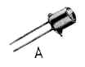 | 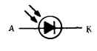 | دايود ضوئي  (دايود حساس للضوء)
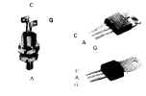 | 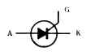 | ثايرستور  SCR
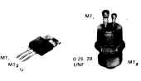 | 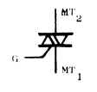 | تراياك  Triac
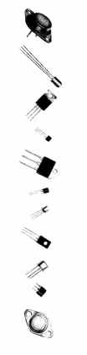 | 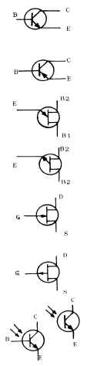 | ترانزستور ثنائي الوصلة  NPN (Transistor)  ترانزستور ثنائي الوصلة  PNP  ترانزستور أحادي الوصلة  P-type (UJT)  ترانزستور أحادي الوصلة  N-type  ترانزستور ذو التأثير المجالي  N-Channel (FET)  ترانزستور ذو التأثير المجالي  P-Channel  ترانزستور ضوئي  (ترانزستور حساس للضوء)  Photo Transistor NPN

/

المكونات الإلكترونية الغير فعاله

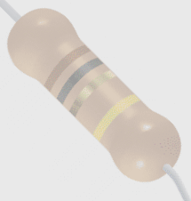

المقاومات Resistors
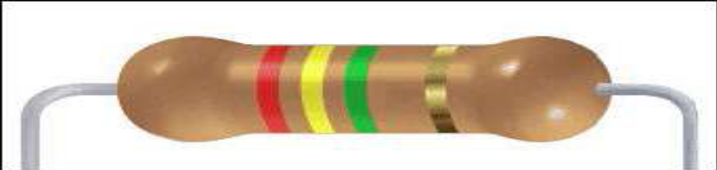

تعتبر المقاومة عنصر كثير الاستخدام في الدوائر الإلكترونية وفائدتها في هذه الدوائر أنها تتحكم في التيار والجهد. وتصنع المقاومة من مادة الكربون المسحوق والذي يرش على مادة غير موصلة مثل السيراميك (الفخار)، ويطلق عليها في هذه الحالة اسم المقاومة الكربونية (Carbon Resistor).
وقد تصنع المقاومة من سلك ملفوف من سبيكة النيكل والكروم وتسمى في هذه الحالة مقاومة سلكية (Wire Resistor).
ويتحدد اختيار المقاومة الصحيحة في الدائرة الالكترونية من حيث قيمتها بالأوم (OHM) وقدرتها بالوات (WATT).
تستعمل المقاومة للتحكم بالتيار الساري في الدائرة الكهربائية عند توصيل على التوالي مع المنبع الكهربائي، وكلما زادت قيمة المقاومة (R) قل التيار الساري (I) والعكس صحيح، كما هو مبين في الشكل.
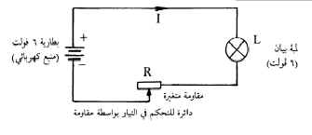

تستعمل المقاومة للتحكم في الجهد، وفي هذه الحالة توصل المقاومة المتغيرة R على التوازي مع المنبع الكهربائي ويؤخذ منها الجهد المناسب V1 حسب الطلب، وكلما قلت قيمة المقاومة R قل الجهد V1 كما هو مبين في الشكل التالي.
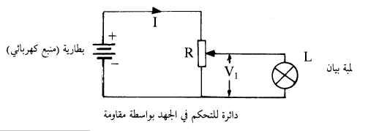

حساب قيمة المقاومة (قانون أوم):
تحسب قيمة المقاومة باستخدام قانون أوم (OHM) الذي ينص على أن قيمة المقاومة بالأوم تساوي قيمة الجهد الواقع عليها (بالفولت) مقسوم على قيمة التيار (بالأمبير) المار في هذه المقاومة.
الدائرة التي في الشكل التالي تحسب قيمة المقاومة R كالآتي:
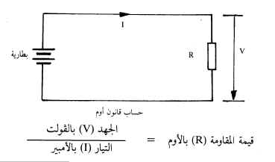

العوامل التي تؤثر في اختيار المقاومة :
1-القيمة : وتقدر بالأوم

2-التفاوت : ToIerrance

والمقصود به هو الفرق بين القيمة الفعلية للمقاومة والقيمة المطلوبة ويتوقف على دقة الصناعة وتختلف هذه النسبة بين المقاومات

3- الاستقرار Sattability

وهو ثبوت قيمة المقاومة وعدم تغيرها بارتفاع درجة الحرارة والرطوبة وكذلك عدم تغيرها مع الزمن وتمتاز المقاومة السلكية عن الكربونية باستقرار قيمتها مع الزمن

4- القدرة بالوات :

وهى معدل القدرة الذي تتحمل المقاومة وكلما زادت زاد حجم المقاومة .

علاقة المقاومة بطول الموصل:
كلما زاد طول الموصل L زادت مقاومته، وتوجد علاقة بين طول الموصل L ومساحة مقطع الموصل A ومقاومة الموصل النوعية ρ (وهي مقاومة جزء من الموصل طوله 1سم ومساحة مقطعه 1سم² ).

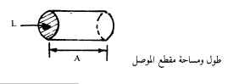
وهذه هي العلاقة:

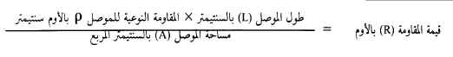

والجدول التالي يبين قيمة المقاومة النوعية لبعض المواد التي تصنع منها المقاومة السلكية.

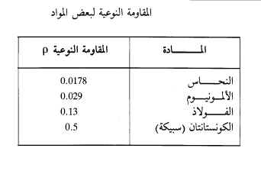

أهم أنواع المقاومات
-1 المقاومة الثابتة .
-2 المقاومة المتغيرة .
-3 المقاومة الضوئية .
4 -المقاومة الحرارية .
أولا : المقاومة الثابتة (Resistor R ):
تتميز هذه المقاومات بثبات قيمتها وتختلف في استخدامها على حسب قدرتها في تمرير التيار الكهربائي فهناك مقاومات ذات أحجام كبيرة تستخدم في التيارات الكبيرة وأخرى صغيرة للتيارات الصغيرة
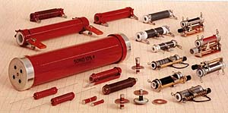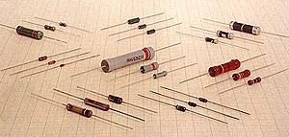
ثانيا: المقاومة المتغيرة (Potentiometer or Variable Resistor
هي مقاومة يمكن تغيير قيمتها ، حيث تتراوح قيمتها بين الصفر وأقصى قيمة لها .
فمثلا : عندما تقول أن قيمة المقاومة 10KΩ ، يعني أن قيمة المقاومة تتراوح بين الصفر أوم وتزداد بالتدريج يدويا حتى تصل قيمتها العظمى 10KΩ (0-10KΩ) ، ويمكن تثبيتها على قيمة معينة .
ويمكن مشاهدة المقاومة المتغيرة في كافة الأجهزة الصوتية ، فعندما نريد رفع صوت الجهاز "الراديو" أو نخفضه فإننا نغير في قيمة المقاومة المتغيرة ، فعندما تصل قيمة المقاومة أقصاها فإن الصوت ينخفض إلى أقل شدة والعكس عند رفع الصوت .
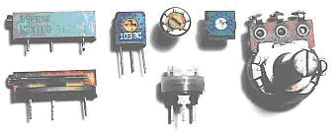
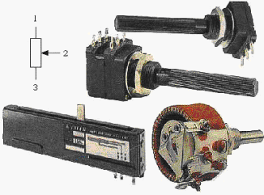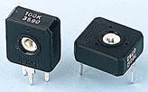

المقاومة المتغيرة الدورانية المقاومة المتغيرة الخطية
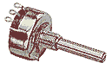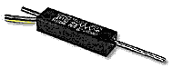
ثالثا :المقاومة الضوئية: (LDR)
وهي تقوم على تحويل الضوء إلى مقاومة ..
تصنع هذه المقاومات من سلفيد الكاديوم (CDS) 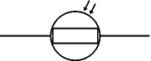 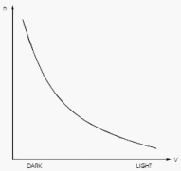
تنخفض قيمتها الأومية عند ازدياد شدة الإضاءة
وتزداد قيمتها عند انخفاض الضوء ..
تصل قيمتها العظمى في الظلام إلى (2MΩ .. )
وفي الضوء الشديد الناصع تصل قيمتها إلى (100Ω)
رابعا : المقاومة الحرارية (Thermistor)
وهو عنصر إلكتروني يحول الحرارة إلى مقاومة تتغير قيمتها طبقاً لدرجة الحرارة المحيطة ..
مقاومة هذا العنصر تنقص بازدياد درجة الحرارة ..
تحدد القراءات التالية التجريبية مقاومة العنصر عند درجات الحرارة : 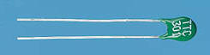 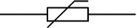
- في الماء المتجمد (°C0) تكون المقاومة عالية (12K ohm)..
- في درجة حرارة الغرفة (°25C) تكون المقاومة (5K ohm)..
- في الماء المغلي (°100C) تصبح المقاومة (400 ohm)..

المقاومة الحرارية الموجبة (PTC) ب- المقاومة الحرارية السالبة (NTC)
تزداد قيمتها الأومية عند أرتفع درجة الحرارة تنقص قيمتها الأومية عند أرتفع درجة الحرارة
. 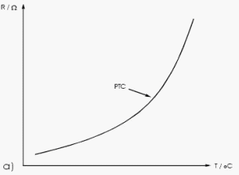 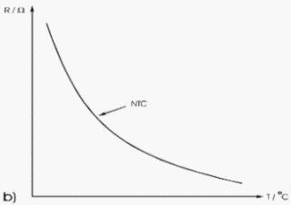
توصيل المقاومات :
1 - التوصيل علي التوالي:
أي أن المقاومة تلي المقاومة التالية حتى يوصل طرفيها لمصدر الجهد بمعنى أن التيار يمر باتجاه واحد .
المحصلة: تكون قيمة المقاومة الكلية من مجموع قيم المقاومات Rt=R1+R2+R3 .
التيار: قيمة التيار متساوية في أي نقطة .
وعن طريق قانون أوم نستطيع الحصول علي قيمة التيار المار في الدائرة .
الجهد: تفقد دائرة التوالي من جهدها على حسب قيمة المقاومات ، وتكون قيمتها الكلية هي مجموع قيم الجهد المفقودة ، وتختلف قيمتها على حسب قيمة المقاومة

. 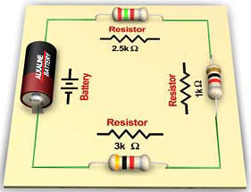
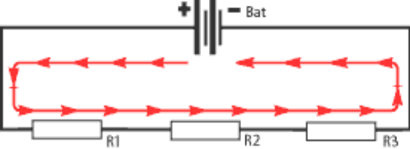

2- التوصيل علي التوازي:
أي أن المقاومة توازي المقاومة التالية حتى يوصل طرفيها لمصدر الجهد بمعنى أن التيار يمر في اتجاهين أو أكثر بقدر عدد الممرات في الدائرة .

المقاومة: تكون قيمة المقاومة كليه هي Rt)=(1/R1)+(1/R2)+(1/R3)/1) .
التيار: ينقسم التيار الكهربائي على حسب الممرات الموجودة .
الجهد: يكون فرق الجهد ثابت في كل أطراف الدائرة .

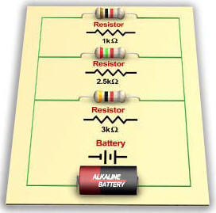



جدول الالوان المستخدمة في قراءة المقاومات
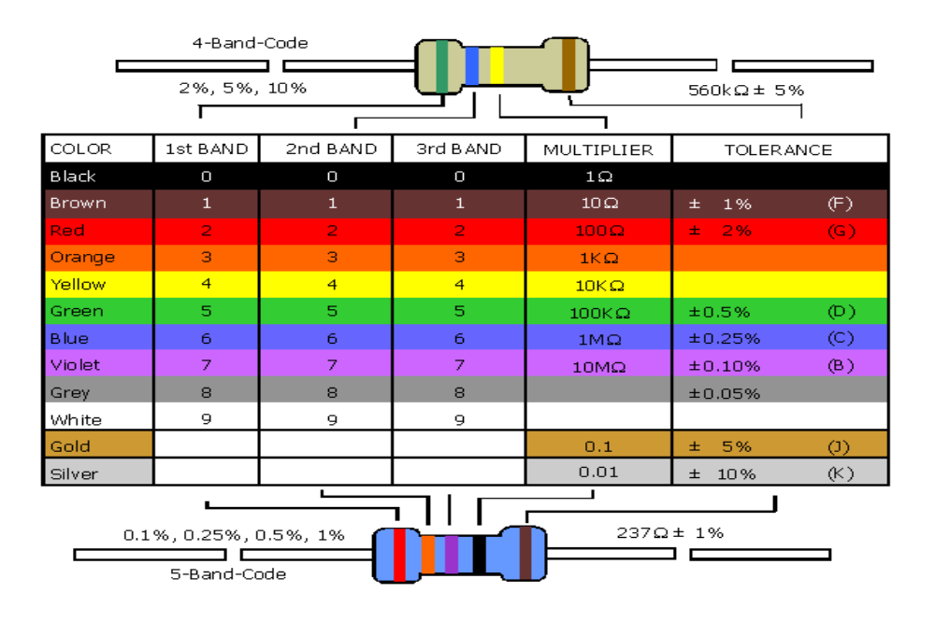

كيفيه اختبار المقاومة:

يتم أختبار المقاومة كما هو موضح بالشكل التالي وهذا عن طريق جهاز ال (AVO METER)
حيث يتم ضبط الجهاز علي وضع إل (OHM) ثم نضع طرفي الجهاز علي طرفي المقاومة (دون قطبيه) ثم ننظر إلي النتيجة التي تظهر علي الشاشة فأذا كانت مثل ما تم حسابه عن طريق كود الالوان كما تعلمنا سابقا فان المقاومه سليمه . و ان لم تكن القراءه علي شاشه الجهاز مثل ما تم حسابه تكون المقاومه تالفه (مع مراعاه نسب التفاوت للمقاومات)

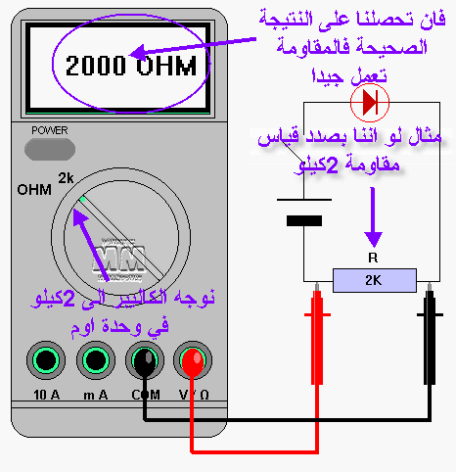

العلاقات المختلفة للمقاومات

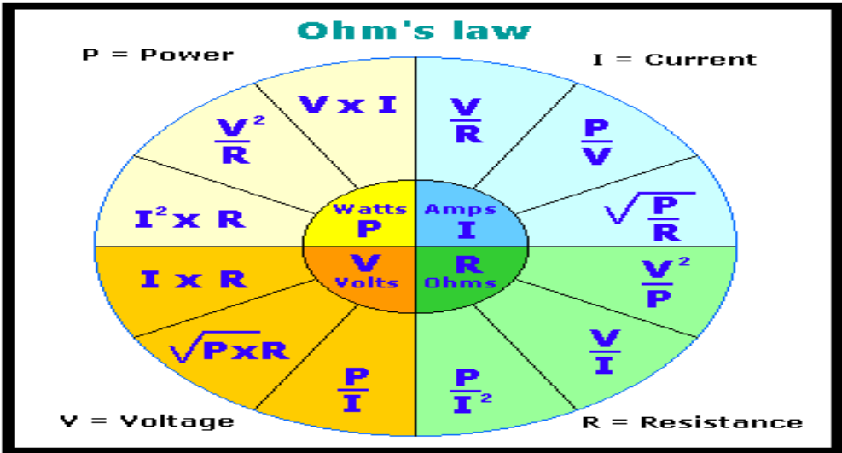

الخلاصه

- تستعمل المقاومة للتحكم في التيار والجهد ونجد ان المقاومة العالية تسمح بسريان القليل من التيار بينما المقاومات المنخفضه تسمح بسريان التيار بسهوله.
- الموصل الجيد تكون مقاومته صغيرة و العكس صحيح.
- وحده قياس المقاومه هي الاوم (OHM).
- يمكن حساب قيم المقاومات المختلفه عن طريق كود الالوان.
- اهم انواع المقاومات:
1- المقاومة الثابتة .
-2 المقاومة المتغيرة .
-3 المقاومة الضوئية .
4 - المقاومة الحراريه.
- طرق توصيل المقاومات:
1- التوصيل علي التوالي.
أي أن المقاومة تلي المقاومة التالية حتى يوصل طرفيها لمصدر الجهد بمعنى أن التيار يمر باتجاه واحد .
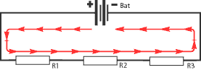
2- التوصيل علي التوازي.
أي أن المقاومة توازي المقاومة التالية حتى يوصل طرفيها لمصدر الجهد بمعنى أن التيار يمر في اتجاهين أو أكثر بقدر عدد الممرات في الدائرة .
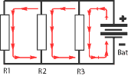

- يتم اختبار المقاومه عن طريق جهاز ال (AVO METER).

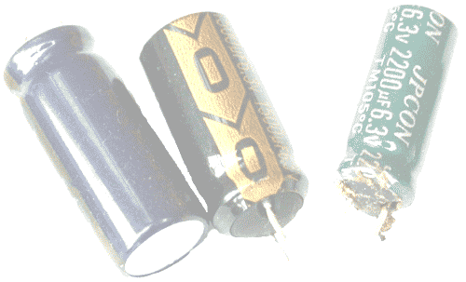

المكثفات Capacitors◄
المكثفات : هي عناصر تختزن الشحنات الكهربية أو الإليكترونات بداخلها .
فكرة عملها : يتكون المكثف من لوحين موصلين بينهما مادة عازلة تسمي Dielectric , وتوجد أنواع كثيرة من المواد العازلة
مثل الورق و الهواء والفراغ والبلاستك والسيراميك والميكا أو مادة كيميائية .
◄ يسمي المكثف تبعا للمادة العازلة ..... فمثلا إذا كان العازل سيراميك يسمى مكثف سيراميك وإذا كان العازل مادة كيميائية يسمي مكثف كمينائي .... وهكذا . والشكل التالي يوضح تكون الشحنات الكهربية علي سطحي المكثف وهذه
الخاصية غير موجودة في المقاومات أو الملفات .
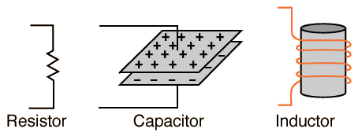
وظيفة المكثف :-
- يسمح المكثف بمرور التيار المكافئ للإشارة المترددة ويمنع مرور جهد التغذية المستمر أو يختزنه .
السعة : Capactors
- تعرف قدرة المكثف على تخزين الشحنة الكهربية بالسعة الكهربية والسعة ووحدة قياسها الفاراد ،وتحسب قيمة سعة المكثف كالأتي :
سعة المكثف (C) بالفراد = الشحنة المخزونة فى المكثف Q بالكلوم
فرق الجهد بين اللوحين للمكثف V بالفولت

C = Q
V

- نستنتج من هذا القانون إن اختيار قيمة المكثف فى الدائرة الالكترونية تتحدد بعاملين أساسين هما سعة المكثف ، وقيمة فرق الجهد المطبق على طرفيه ، ووحدة قياس سعة الفارد يمكن تقسيمها إلى وحدات اصغر هى:
- الميكروب فراد MF = 1 فاراد ( F )
مليون
البيكو فارادF
- M = 1 ميكرو فاراد ( MF )
مليون

- العوامل المؤثرة على السعة المكثف :
- يوجد ثلاثة عوامل اساسية تؤثر على سعة المكثف بصورة مباشرة وهذه العوامل هى :
أ - المساحة السطحية لألواح المكثف ( a ) :
- ان سعة المكثف تتنا سب طرديا مع المساحة السطحية للأ لواح ، فأذا زاد ت مساحة سطح اللوح زادت سعة المكثف وذلك لزيادة استيعا بة للشحنات الكهربية ، وبالعكس تقل سعة المكثف كلما قلت هذه المساحة .
ب – المسافة بين اللوحين ( d) :
- تقل السعة عندما تزداد المسافة بين الألواح وتزداد كلما قلت تلك المسافة اى انه يوجد تناسب عكسى بين سعة المكثف والمساحة بين الواحة .
ج – الوسط العازل ( المادة العازلة ) E : -
تتغير سعة المكثف بتغير المادة العازلة بين الألواح ويعتبر الهواء الوحدة الأساسية لمقارنة قابلية عزل المواد الأخرى المستعملة فى صناعة المكثفات . يوجد لكل مادة ثابت عزل يطلق اسم (ابسلون) E .
◄ شحن المكثف : يتم شحن المكثف بتوصيلة مباشرة ببطارية ولتكن قيمتها 9 فولت فيتم الشحن في الحال , ولتقليل زمن الشحن نضع مقاومة مناسبة بين المكثف والبطارية.
◄ تفريغ المكثف : تتسرب الشحنات الموجودة علي سطح المكثف تدريجيا خلال المادة العازلة بين الألواح حتي تتساوي الشحنات علي اللوحين وعند هذة اللحظة يكون المكثف قد فرغ شحنته .
( يمكن تفريغ شحنة المكثف بسرعة بتوصيل طرفية معا , ويمكن تقليل زمن التفريغ بتوصيل مقاومة بينهما) .

- توصيل المكثفات في الدائرة :
1- التوصيل علي التوالي : ونستخدم هذة الطريقة للحصول علي سعة كلية صغيرة. 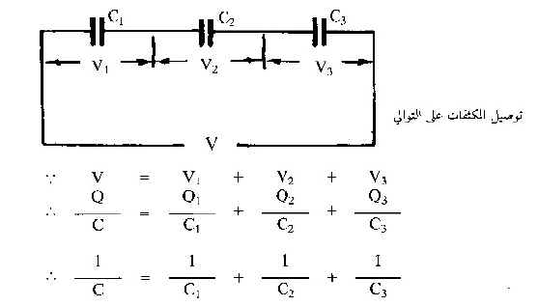
2- التوصيل علي التوازي : وتستخدم للحصول علي سعة كلية كبيرة تساوي مجموع المكثفات
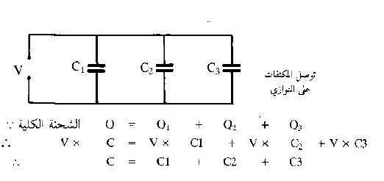
◄ تطبيقات المكثف في الدوائر الكهربية :
1- يستخدم المكثف المتغيرعلي التوازي مع ملف في عملية التوليف Tuning في جهاز الراديو وغالبا يكون مكثف هوائي
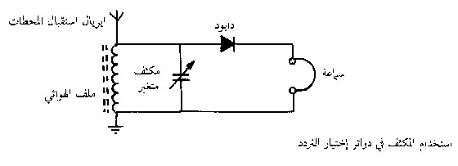
2- يستخدم المكثف في دائرة Power Supply لتحويل التيار المتردد إلي تيار مستمر حيث يقوم بعمل تنعيم
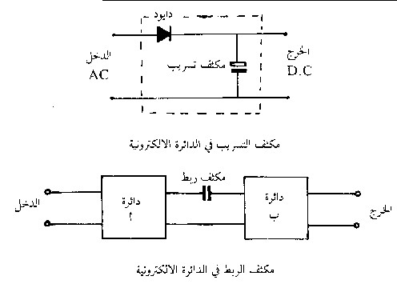
Smoothing للإشارة القادمة من مرحلة التوحيد Rectifire .
3- يستخدم كمكثف ربط Coupling أو مكثف تسريب bypass كما بالشكل التالي
4- يستخدم مع المقاومات لعمل دوائر تفاضل وتكامل وسنتحدث عتها بالتفصيل في وقت لاحق .
5- يستخدم في دوائر الكامير حيث يخزن شحنات كهربائية عالية وعندما يفرغ بسرعة يعطي الضوء الشديد الذي تراه
ملاحظات :
1- معظم المكثفات تكون لها سعة صغيرة جدا تقدر بالبيكوفاراد أو المايكروفاراد .
2- لإختيار المكثف في دائرة معينة يجب أن نحدد عنصرين هامين ( 1- السعة .2- الفولت) 3- يمرر المكثف التيار المتردد ويمنع مرور التيار المستمر وهذة الخاصية من أهم وظائف إستخدام المكثف حيث
XL =( 1 / 2∏fC) , ففي التيار المستمر يكون التردد = صفر فتكون المعاوقة أكبر ما يمكن ( مالانهاية ) .
4- عند استبدال مكثف محروق في دائرة يجب أن نختار قيمة الفولت أعلي قليلا من القيمة السابقة. 5- نراعي القطبية بالنسبة للمكثف الإليكتروليتي( الكميائي) كما بالشكل التالي :

ملاحظه : المكثفات رغم صغرها ممكن أن تكون شحنتها كبيره . أي تفريغ سريع لهذه الشحنه في الجسم يحدث ضرر , تجنب ملامستهم إلا بعد التأكد بأنه فارغ تماما.
أنواع المكثفات و استخداماتها
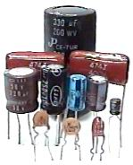
تصنف المكثفات تبعا لنوع الماده العازله طبقا للتقسيم التالى-:
المكثفات المتغيره-:
وهى مكثفات ذات العازل الهوائى وتتكون من مجموعه من الواح ثابته واخرى متغيره تعزل عن بعضها بواسطه الهواء بحيث تتغير سعه المكثف كلما تغيرت مساحه الالواح المتداخله
وتستخدم هذه المكثفات بكثره فى اجهزه استقبال الراديو لتغير تردد الاذاعه المراد سماعها.
المكثفات الثابت-:
وهى مكثفات اليكتروليتيه-- مكثفات سيراميكيه-- مكثفات ميكا -- مكثفات بلاستيكيه-- مكثفات ورقيه
وهى مكثفات ذات قيمه ثابته ويعرف المكثف باسم العازل المستخدم فيه.
المكثفات ذات العازل الورقى-:
تتكون من رقائق معدنيه معزوله بطبقات من الورق المشبع بالزيت او الشمع وتتراوح قيم هذه المكثفات ما بين عده آلاف من البيكروفاراد لعده ميكروفاراد ولا تستخدم فى الترددات العاليه وذلك لزياده الفقد بها ولذلك تستخدم فى الترددات المنخفضه
المكثفات ذات العازل الميكا-:
عباره عن رقائق من الميكا ورقائق معدنيه ملفوفه على بعضها لتكون مكثف متعدد الالواح بحيث يتم ربطها لتكون وحده متماسكه وتغطى بطبقه من البلاستيك من الخارج لحمايه المكثف من الرطوبه والصدمات الميكانيكيه وتتراواح قيمتها مابين 10بيكروفاراد إلى عده الاف من البيكروفاراد وتستخدم فى دوائر الرنين وتستخدم القيم الصغيره منها فى الدوائر المطبوعه.
المكثفات البلاستيكيه العزل-:
وهى مكثفات تتكون من رقائق من معدنيه معزوله من البلاستيك
المكثفات السيراميكيه-:
وهى المكثفات التي تحتوى على عازل من الخزف او السيراميك وتتكون الالواح من الفضه المرشوشه على سطح السيراميك وتطلى بطبقه من الورنيش وتتميز بصغر الحجم وبقله الفقد فى الترددات العاليه
ودوار الرنينويتراوح قيمتها مابين عده بيكوفاراد ومئات البيكوفاراد
المكثفات الاليكتروليتيه-:
وهى اهم المكثفات وهى مكثفات الالمنيوم الاليكتروليتيه ويختلف تركيب هذه المكثفات عن الانواع السابقه اذ يتكون المكثف من قطب من الالومنيوم كقطب موجب والقطب السالب من ماده اليكتروليتيه مثل بورات الالومنيومملفوفه فى شريطمن الورق اما الماده العازله فهى طبقه رقيقه جدا من اكسيد الالومنيوم وهذه المكثفات لها قطبيه محدده اذا وصلت عكس هذه القطبيه فانه تنهار 00 اى يراعى فى التوصيل القطبيه الطرف الموجب فى الموجب والسالب فى السالب وتتراوح قيمتها ما بين عده الاف من الميكروفاراد وعده ميكروفاراد وتستخدم فى دوائر ترشيح موحدات التيار المستمر وهى المكثفات التي نطلق عليها المكثفات الكيماويه
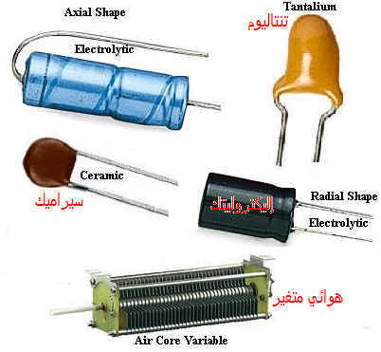
خاصية هامة جداً تتعلق بالمكثفات :
المكثفات تمرر التيارات المتناوبة AC وتمنع مرور التيارات المستمرة DC . وهي خاصية ذات أهمية خاصة في الدارات الإلكترونية فهي تمكن من تمرير الإشارات المتناوبة AC أو الراديوية RF من مرحلة إلى أخرى في حين تمنع مرور المركبة المستمرة من المرحلة السابقة للدارة .

بعض اشكال المكثفات:

 |  | 
  مكثف بدون قطبيه
  مكثف بدون قطبيه
 |  | 
  متغير
  مركلج
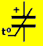 |  | 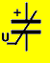
  قطبي حساس على الحراره
  مكثف قطبي حساس على الجهد
.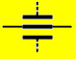 |  | 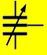
  مُمرر
  مكثف إستاتور مجزئ
 |  | 
  قطبي إلكتروليكي
  إليكتروليكي
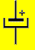 |  | 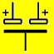
  إليكتروليكي
  إليكتروليكي مزدوج
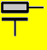 |  | 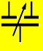
  بداخله مقاومه متتاليه
  مكثف فرقي
 |  | 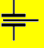
  ذا هيكل موصول على السالب
  مع مدخل للتيار
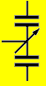 |  | 
  متغير مزدوج الهياكل
  مكثف مع خصائص الطبقه الخارجيه

كمية الكهرباء التي يخزنها المكثف تعتمد على عاملين : الأول عباره عن الجهد المطبق , والثاني هو السعه بحد ذاتها .كمية الكهرباء هذه تسمى الشحنه ورمزها “Q” ومقياسها الكولوم . والمعادله هي أن Q=C*V
لنرى كيف تتم عملية تخزين الكهرباء في المكثف .
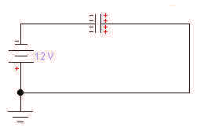

بمجرد وصل البطاريه على المكثف فستشحن طبقاته سلبيا من جهه وإيجابيا من جهة أخرى . فقط بهذه السهوله . الآن إذا نزعنا البطاريه , ووصلناه مباشرة على لمبه, فسيضيئها حتى تنتهي الشحنه .
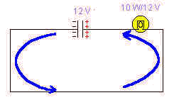

كلمة حتى تنتهي الشحنه تشير إلى وقت , الوقت الذي يتطلبه المكثف لكي يشحن بشكل كامل أو يفرغ بشكل كامل هو من أهم خصائصه .
نقوم بتوصيل المقاومه مع المكثف و نجعل الكهرباء تتدفق و ندرس الوقت كما هو موضح بالشكل التالي
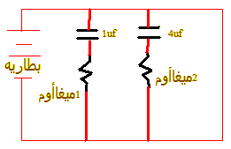
المعادله تقول وقت الشحنه ( تفريغها أو تعبأتها) ورمزها (T) بالثواني يساوي المقاومه ضرب السعه
T=R*C المقاومه بألميغا أوم والسعه بألميكروفراد.
إذا في صورتنا أعلاه عندنا توقيتان( الأول عباره عن ثانيه واحده )
و (الثاني عباره عن ثمانية ثواني) .
ترتيبات المكثفات:
المكثفات كالمقاومات , إذا وجدت في دائرة ما بالتوازي تجمع سعتها لاحظ على عكس المقاومات, وتكون هذه هي السعه المكافئه, فمثلا اذا كان مكثفين الأول 50 ميكرو والثاني 25 ميكرو في ترتيب التوازي تجمع السعتين75 ميكرو يجب الإنتباه إذا كانت الوحدات مختلفة مثلا واحد بالميكرو والثاني بالنانو فيحول أحدهما لتكون وحده متساوية قبل تطبيق القاعدة . في الترتيب التسلسي هناك إختلاف كلي : تضرب سعة الأول بالثاني ثم تقسم على مجموع الأول مع الثاني .... وبطبيعة الحال أركز على وحده متساويه.
كيف يتعامل المكثف مع التيار المتردد؟....
مع التيار المباشر تستغرق عملية شحن المكثف لحظات بسيطه, وتم شرح معرفه هذا الوقت فيما سبق, بعد مرور هذه اللحظات.
يشحن المكثف فيتوقف التيار عن التسرب من هنا نقول أن المكثف لا يسمح بمرور التيار الثابت .
أما التيار المتردد أو المتغير فهو يذهب بإتجاهين.
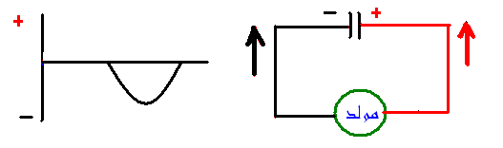
فلوحات المكثف تشحن إيجابا ثم سلبيا مجددا وهكذا , ويبقى التيار شغالا في الدائره , من هنا نقول أن المكثف يسمح بمرور التيار المتردد , وليس معناه أن التيار المتردد يخترق اللوحات كما يعتقد البعض.
ملاحظه أخرى : عندما تتغير إحدى الطبقات من إيجابي إلى سلبي معنى ذلك أنها تشحن ثم تفرغ ومن هذا الموضوع يتضح ان الوقت تحدده ذبذبة التيار.
بما أن المكثف يسمح بمرور التيار المتردد..... هل يبدي مقاومة للتيار كالمقاومه التي نعرفها ؟ .... نعم بالتأكيد وتقاس بألأوم كذلك , وهي ما نسميه بالمقاومه السعويه.

المقاومه السعويه
في أي دائره فيها مكثف ويدخلها تيار متردد ... التيار يساوي الجهد على المقاومه السعويه.المقاومة السعويه ليست ثابتة , كمقاومه عاديه قيمتها 40 أوم مثلا ندخلها على دائرة ما و إنما قيمتها تتغير تلقائيا بتغير عاملين هما السعه بحد ذاتها وذبذبة التيار ..... عندما تكون الذبذبة أكثر... تكون المقاومة السعويه أقل والعكس صحيح ونفس الأمر للسعه . القاعدة تقول .
المقاومة السعويه تساوي واحد على 6.28 ضرب الذبذبه ضرب السعه.
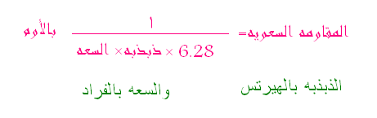
حالات يمكن أن تصادفنا مع المكثفات
تكلمنا عن المكثف مع التيار الثابت , كذلك ما يحدث مع التيار المتردد ...... فماذا يحدث اذا إلتقى هذان النوعان من التيار مع المكثف في دائرة ما ؟
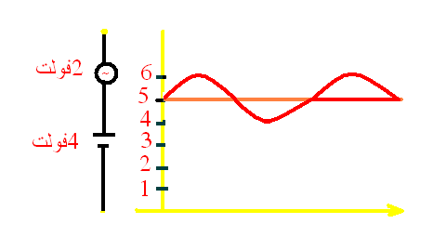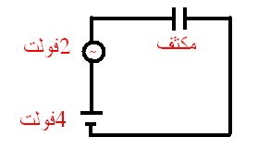
في هذه الحاله نقول أنه لدينا إشاره 2 فولت من التيار المتردد مع متوسط أربعه فولت .

الخلاصه
- المكثفات : هي عناصر تختزن الشحنات الكهربية أو الإليكترونات بداخلها .
- سعة المكثف = الشحنة المخزنة في المكثف \ فرق الجهد بين لوحي المكثف
وهي تعتمد علي كلا من :-
1- مساحه سطح الالواح. 2- المسافه بين اللوحين. 3- طبيعه الماده العازله.
- شحن المكثف : يتم شحن المكثف بتوصيلة مباشرة ببطارية ولتكن قيمتها 9 فولت فيتم الشحن في الحال , ولتقليل زمن الشحن نضع مقاومة مناسبة بين المكثف والبطارية.
- تفريغ المكثف : تتسرب الشحنات الموجودة علي سطح المكثف تدريجيا خلال المادة العازلة بين الألواح حتي تتساوي الشحنات علي اللوحين وعند هذة اللحظة يكون المكثف قد فرغ شحنته .
- توصيل المكثفات في الدائرة :
1- التوصيل علي التوالي: ونستخدم هذة الطريقة للحصول علي سعة كلية صغيرة.
2- التوصيل علي التوازي : وتستخدم للحصول علي سعة كلية كبيرة تساوي مجموع المكثفات.
- تطبيقات المكثف في الدوائر الكهربية :
1- يستخدم المكثف المتغيرعلي التوازي مع ملف في عملية التوليف Tuning في جهاز الراديو وغالبا يكون مكثف هوائي.
2- يستخدم المكثف في دائرة Power Supply لتحويل التيار المتردد إلي تيار مستمر حيث يقوم بعمل تنعيم Smoothing للإشارة القادمة من مرحلة التوحيد Rectifire .
3- يستخدم كمكثف ربط Coupling أو مكثف تسريب bypass .
4- يستخدم مع المقاومات لعمل دوائر تفاضل وتكامل وسنتحدث عتها بالتفصيل في وقت لاحق .
5- يستخدم في دوائر الكامير حيث يخزن شحنات كهربائية عالية وعندما يفرغ بسرعة يعطي الضوء الشديد الذي تراه
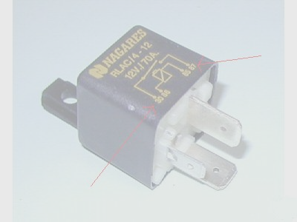

المرحل (الريلاى)
المرحل الكهروميانيكي هو ببساطة عبارة عن مفتاح ميكانيكي يمكن التحكم به كهربائياً وهذه بعض أشكاله
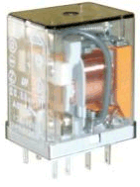 | 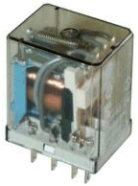

كيف يعمل المرحل
لفهم طريقة عمل المرحل انظر إلى هذا الشكل
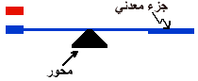

لو افترضنا أن هناك ذراعاً معدنيا مستقر في وضعه الطبيعي على محور وافترضنا أن هذا الذراع يمكنه التحرك بحرية على هذا المحور فماذا سيحدث عندما نقرب مغناطيساً إلى هذا الذراع كما هو موضح هنا؟
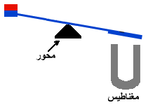
لاشك أن الذراع سيترك وضعه الطبيعي و سيتحرك إلى الأسفل باتجاه المغناطيس مما يجعل طرفه الآخر يلامس النقطة الحمراء وبذلك يكون هناك اتصال بين النقطة الحمراء والذراع.
هذه ببساطة هي طريقة عمل المرحل.

أجزاء المرحل
المرحل إذا يتكون من جزئين رئيسيين وهما:
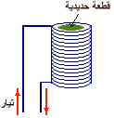 | الملف اللولبي و مثلناه سابقاً بالمغناطيس. ولكن بدلاً من المغناطيس العادي فإن المرحل يستخدم المغناطيس الكهربائي وهو عبارة عن قطعة حديدية ملفوف حولها سلك. فعندما نمرر تياراً كهربائياً في السلك يتكون هناك مجالاً مغناطيسياً وتتحول القطعة الحديدية إلى مغناطيس.
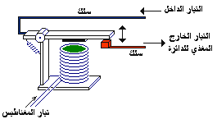 | المفتاح ومثلناه سابقا بالذراع في وضعيه الطبيعي: غير ملامس (فهو مطفأ) وملامس (فهو موصل).  فعندما يمر تيار ثابت في الملف ويبدأ المغناطيس الكهربائي بالعمل ينجذب الذراع المعدني إلى الأسفل وتكتمل الدائرة فيبدأ التيار في السريان إلى الدائرة.
وعندما نفصل التيار الثابت عن الملف يتلاشى المجال المغناطيسي ويرجع الذراع إلى وضعه الطبيعي مما يقطع الدائرة فلا يصل التيار للدائرة.

أنواع المرحلات
هناك أنواع مختلفة من المرحلات تصنف بعدد الأذرعة وعدد نقاط التلامس في هذه الأذرعة. فعدد الأذرعة يحدد عدد ما يسمى بالأقطاب وعدد نقاط التلامس يحدد ما يسمى بالتحويلات
وهذه أهم هذه الأنواع:
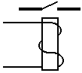 | المرحل ذو القطب الواحد والتحويلة الواحدة (SPST)  في هذا المرحل يكون هناك ذراع واحدة (أي قطب واحد) وتكون لهذا الذراع نقطة واحدة للتلامس.
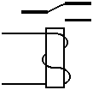 | المرحل ذو القطب الواحد والتحويلتين (SPDT)  في هذا المرحل تكون هناك ذراع واحدة (قطب واحد) ولها نقطتين للتلامس تكون مرتبة بحيث عندما يتحرك الذراع تقوم إحدى النقاط بالتوصيل بينما تكون النقطة الأخرى في وضع الفصل.
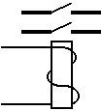 | المرحل ذو القطبين والتحويلة الواحدة (DPST)  في هذا المرحل يوجد هناك ذراعان تتحركان بنفس الوقت و لكل ذراع نقطة تلامس واحدة.
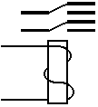 | المرحل ذو القطبين وتحويلتين (DPDT)  في هذا المرحل يكون هناك ذراعان تتحركان بنفس الوقت ولكن لكل ذراع نقطتي تلامس.

حماية الدوائر المغذية عند استخدام المرحلات
هناك ظاهرة مهمة وهي أنه عندما ينقطع التيار الساري في الملف فإن المجال المغناطيسي المتلاشي ينتج جهداً عالياً في الملف. هذا الإرتفاع في الجهد قد ينتج عنه عطب في الدائرة المغذية للملف. إذا يجب علينا حملية الدائرة ولكن كيف؟
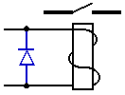 | باستخدام صمام ثنائي (دايود) موصل مع المرحل كما هو موضح هنا يمكننا حماية الدائرة حيث أنه في الحالة العادية فإن التيار الذاهب إلى الملف لن يمر في الصمام الثنائي حيث يسمح الصمام بمرور التيار فيه باتجاه واحد فقط. في حالة فصل التيار عن الملف وتكون الجهد المرتفع فإن هذه الطاقة سوف تمر في الصمام الثنائي وتتبدد كحرارة وبذلك نكون قد وفرنا الحماية للدائرة للملف.

اشكال المرحلات

4 Contacts Power Relay  28 VDC  240 VAC/5A  Socket is available | 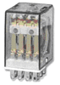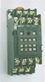
1 Contacts Power Relay  28VDC  250VAC/80A | 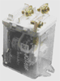
3 Contacts Power Relay  24VDC  220VAC/10A  Socket is available | 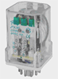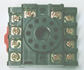
3 Contacts Power Relay  28VDC  220VAC/30A | 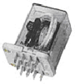

1Contacts ‌RELAY FINDER 24V 10A | 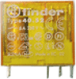  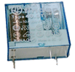
2Contacts ‌RELAY FINDER 24V 8A
2Contacts ‌RELAY FINDER 12V 8A
1Contacts ‌RELAY FINDER 12V 10A
1Contacts ‌RELAY FINDER 12V 16A
1Contacts ‌RELAY FINDER 24V 16A
1Contacts ‌RELAY FINDER 220V 10A
2Contacts ‌RELAY FINDER 220V 8A
Socket ‌RELAY FINDER SOCKET 5P | 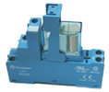
Socket ‌RELAY FINDER SOCKET8P

SONGLE RELAY  2Contacts 5A 250VAC / 30VDC | 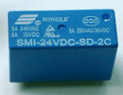
SONGLE RELAY  1Contacts 10A 250VAC / 30VDC | 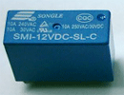
SONGLE RELAY  1Contacts 30A 250VAC / 30VDC | 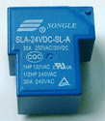

MILLIONSPOT RELAY 6V / 10A | 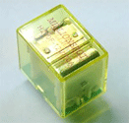
MILLIONSPOT RELAY 9V / 10A
MILLIONSPOT RELAY 12V / 10A

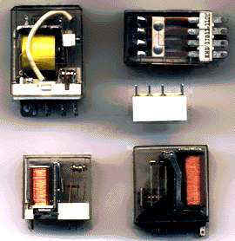 | 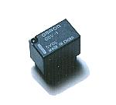
  جهد الملف | DC 12V
  عدد ألتلامسات | 1
  إستطاعة التلامس | 30VDC | 1.0A
  إستطاعة التلامس | 125VAC | 0.5A
  إستطاعة التلامس | 80VDC | 0.3A
 |  | خصائص مرحل
 |  | OMRON G5V-1

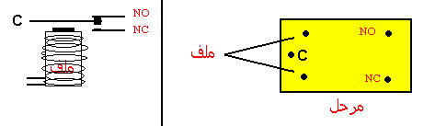

المُرحل أو الريلاي عباره عن مفتاح كهروميكانيكي يستعمل للتواصل بين دارتين كهربائيتين مختلفتين الجهد والتيار لتتحكم الأولى بالثانيه.
المرحل يتكون من ملف بداخله قطعه حديديه , حين مرور التيار الكهربائي به يصبح مغناطيسا , فيجذب ذراعا متحركا قريبا منه محدثا الإحتكاك اللازم لغلق الدائره الثانيه وسير التيار بها .
إذا دائرة التحكم هي دائرة الملف: والجهد التي تعمل به يختلف من مُرحل إلى آخر فهناك
من 5 فولت وسته وتسعه و 12 الخ .
لذلك عندما نختار مُرحِلا لوضعه في دائره نختار جهد الملف الذي يناسبنا .
والأهم من ذلك معرفة الجهد ونوع وقيمة التيار الذي نريد أن نتحكم به كذلك لإختار
المرحل المناسب لكلا الدائرتين.
على غلاف المرحل تأتي كل هذه المعلومات مطبوعة , أو يبحث عنها في صفحة
المواصفات التابعه لمصنعها . ففي أول الصفحه هذه وضعت مواصفات أحدها .
لاحظ مواصفات دائرة الإلتماس فهي أعلى ما يمكن تحمله المُرحل
فأقصى ما يمكن أن يتحمله من التيار المتردد هو بجهد 125 فولت ولكن بشرط أن
لا يتعدى التيار الكهربائي النصف أمبير.
ويمكن أن يتحمل جهدين مختلفين من التيار المباشر . ولكل جهد حد معين من التيار
الكهربائي لا يجب تخطيه.

c (comon)  NO(normly open)  NC(Normaly Closed)  Drive Voltage  Number of Contacts  Contact Capacity | مشترك  عادة مفتوح  عاده مغلق  جهد دائرة الملف  عدد التلامسات  قدرة دائرة التلامس

أنواع المرحلات

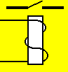 | ذراع واحد ونقطة إلتماس واحده | SPST

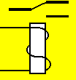 | ذراع واحد ونقطتين إلتماس | SPDT

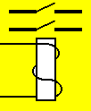 | ذراعين ونقطتين تلامس | DPST

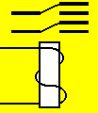 | ذراعين ولكل ذراع نقطتين تلامس | DPDT

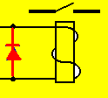 | كل دوائر الملف يجب وضع صمام ثنائي لحمايتها من التيار المنعكس من الملف

أمثله

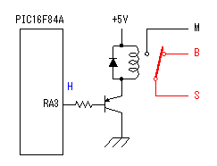 | 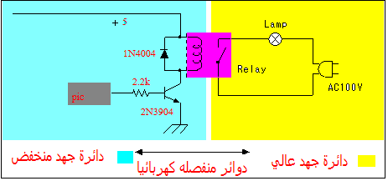

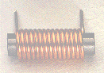

الملفات
الـملـفـات : هي عبارة عن سلك أو موصل ملفوف علي قلب , وقد يكون هذا القلب هواء أو حديد أو مادة أخري .
الفكرة التي بنيت عليها : حركة الإلكترونات داخل السلك( التيار الكهربي) تسبب مجال كهرومغناطيسي في المنطقةالمحيطة به .
استخداماتة : ◄ الملف يمررالتيار المستمرDC ويمنع مرور التيار المترددAC حيث أن معاوقةالملف XL = 2∏fL
ففي حالة التيار المستمر يكون التردد = صفر فتكون المعاوقة صغيرة جدا" فيمر التيار .
وفي حالة التيار المتردد يكون التردد كبير جدا" فتكون المعاوقة كبيرة جدا" لمرور التيار كما في المعادلة السابقة
◄ يمكن القول أن الملفات تختزن الطاقة المغناطيسية في المجال حولها مما يجعلها تقاوم التغيرات
السريعة للتيار الكهربي المار فية وتسمي هذة الظاهرة بالحث الذاتي للملف .
أنواع الملفات :
1- ملفات التوليف Tuning Coils : وهو عبارة عن سلك من النحاس المعزول بالورنيش ذو مقاومة صغيرة وملفوف على اسطوانة من البكاليت أو مفرغ، ويستعمل في جهاز الراديو لالتقاط الإشارة المطلوبة ويستخدم أيضا في دائرة إختيار القنوات في جهاز التلفزيون.
2- ملفات الهوائي Antenna Coils: وهو عبارة عن سلك ملفوف على قلب من الفيرايت(برادة الحديد) ويستخدم في صنع الهوائي الداخلي لجهاز الراديو أو في مرحلة الترددات المتوسطة .
3- ملفات خانقة Choke Coils : وهو عبارة عن سلك ملفوف حول قلب من شرائح الحديد المعزول ويستخدم كخانق للترددات وتستخدم أيضا في دائرة Filter بعد عملية Rectification في دوائر تحويل الجهد المتغير إلى جهد مستمر أو في دائرة مصباح الفلوريسنت
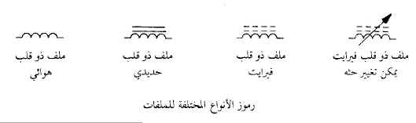
توصيل الملفات في الدوائر الكهربية
التوصيل علي التوالي : توصل الملفات علي التوالي كما بالشكل التالي :
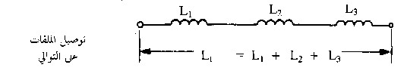
التوصيل علي التوازي : توصل الملفات علي التوازى كما بالشكل التالي :
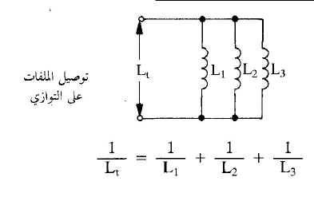
ملحوظة : 1- معاوقة الملف لمرورر التيار XL = 2∏FL حيث أن :
تردد التيار المار : F
الحث الذاتي للملف : L
2- يقاس الحد الذاتي للملف بوحدة الهنري Henry

 | تركيب الملفات : يتركب الملف من سلك معزول ملفوف على إطار من مادة عازلة former وممكن أن تكون على عدة أشكال منها: | 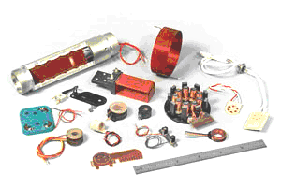
  1- على شكل أسطوانة أو مكعب أو متوازي مستطيلات .
  2- على شكل قلب الإطار مجوفاً وفارغاً ، وممكن أن يكون قلب الإطار مشغولاً بشرائح حديدية أو مسحوق حديد أو مادة الفيرريت ferrite .
  3- ممكن أن يغلف الملف بغلاف من الحديد وذلك عند الرغبة في ألا يتأثر الملف بالمجالات المغناطيسية الخارجية وقد يغلف بغلاف من البلاستيك لحمايته ، وقد يترك بدون تغليف .
مرور تيار في سلك:  عندما يمر تيار في سلك ينشأ حول هذا السلك مجال مغناطيسي ، يتزايد هذا المجال بتزايد التيار المار في السلك . | 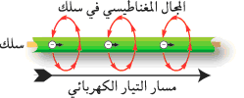
مرور تيار في ملف:  يلف السلك بطريقة معينة ليعطى مجالاً مغناطيسياً في اتجاه معين محدد مسبقا من قبل المصمم .  وتخضع اتجاهات التيار واللف والمجال المغناطيسي لقاعدة اليد اليمنى . | 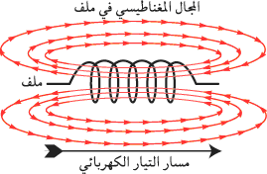
قاعدة اليد اليمنى :  إذا وضعت الملف في يدك اليمنى بحيث تلتف أصابعك حول الملف في نفس اتجاه مرور التيار فان أصبع الإبهام يشير إلى اتجاه المجال داخل الملف والى القطب الشمالي للمغناطيس المؤقت الذي يصنعها هذا الملف . | 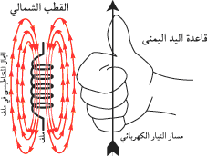

الحث الذاتي :
إذا كانت قيمة التيار المار في الملف تتغير زيادة أو نقصاً كما هو الحال مع التيار المتناوب ، فان قيمة المجال المغناطيسي الناشئ عن التيار تتغير أيضاً زيادة أو نقصاً ، وفي هذه الحالة يتولد على طرفي الملف جهد يعارض الزيادة والنقص في التيار المار في الملف ، وكلما زاد معدل تغير التيار كلما زادت قيمة هذا الجهد المعارض لحدوث التغيير ، وخاصية المعارضة هذه تسمى " الحث الذاتي " .
ويسمى الجهد العارض لحدوث التغير : جهد مستحث أو جهد مستنتج أو جهد مولد بالحث الذاتي .
  وحدات قياس الحث الذاتي :  يقاس الحث الذاتي لملف بوحدة (الهنري) أو (الميلي هنري) .  1H = 1000mH = 106 µH | 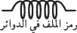
ممانعة الملفات :
ممانعة الملف = 2× ط × التردد × حث الملف . حيث : ط= 3.14
يزداد الحث الذاتي لملف إذا :
1- زادت مساحة مقطعة وقل طوله .
2- زاد عدد لفاته .
3- كان للملف قلب من مادة مغناطيسية كالحديد أو مسحوق الحديد أو من مادة الفيريت .
والعكس صحيح .
تزيد ممانعة الملف :
1- بزيادة تردد الإشارة المارة بالملف .
2- بزيادة حث الملف .
3- بكليهما .

أنواع الملفات Coils Types :
أولاً: من حيث القلب :
تصنف الملفات وفقاً للمادة التي تشغل الحيز داخل الإطار الداخلي للملف إلى :
1- ملفات ذات قلب هوائي :  وهى تلك الملفات التي يشغل الهواء ما بداخل إطارها الداخلي (ما بداخل قلبها ) والحث الذاتي لمثل هذه الملفات صغير . |  | 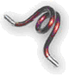
2- ملفات ذات قلب حديدي :  إذا وضع داخل الملف قلب حديدي ، فان المجال المغناطيسي يتركز داخل وحول الملف ولا يشرد كثيراً خارجه ، وبالتالي يزيد من حث الملف . قد يصل حث مثل هذا النوع من الملفات إلى 10 هنري . | 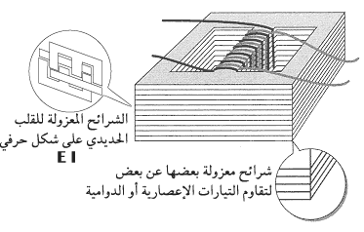
ولكن يعيب على مثل هذا النوع من الملفات ، أن تيارات متولدة بالحث الذاتي داخل القلب الحديدي تسمى بالتيارات الإعصارية أو التيارات الدوامية ، تتحرك في اتجاهات عشوائية داخل هذا القلب مما يسبب ارتفاع درجة حرارة القلب المغناطيسي وفقد في الطاقة .ولذلك يقسم القلب الحديدي إلى شرائح معزولة عن بعضها البعض لتقاوم التيارات الإعصارية أو الدوامية .
وتستخدم الملفات ذات القلب الحديدي في التنعيم في دوائر تقويم التيار المتناوب كما تستخدم في دوائر المصابيح الفلورسنتية .
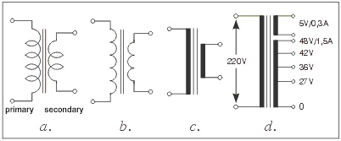
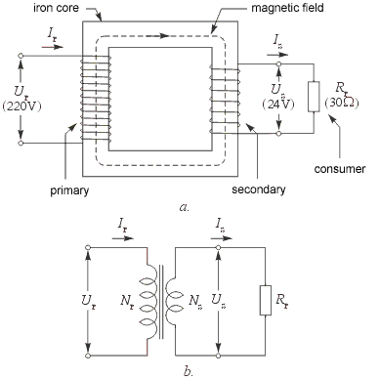

 | 3- ملفات ذات قلب من مسحوق الحديد :  وهي الملفات التي يوضع بداخل قلبها مسحوق من الحديد ، حيث يخلط مسحوق الحديد بمادة عازلة ويضغط ليعطي قلب مغناطيسي ذو مقاومة كهربية عالية ،وبالتالي تقليل التيارات الدوامية أو الإعصارية إلى حد كبير . | 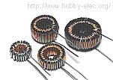
4- ملفات ذات قلب من مادة الفيرريت :
وهى تلك الملفات التي يوضع بداخل قلبها مادة الفيريت ، ومادة الفيريت مادة مغناطيسية مقاومتها الكهربية عالية جداً
،وبذلك نضمن عدم سريان التيارات الإعصارية داخلها .
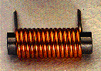

ثانيا: من حيث الترددات:
1- ملفات التردد المنخفض : low Frequency Coils
وهي الملفات التي تستخدم في الترددات الصوتية ، ومن المعروف أن التردد
الصوتية تتراوح من 20 هرتز
إلى 20 كيلو هرتز . وملفات التردد المنخفض من الملفات ذات القلب الحديدي .
2- ملفات التردد المتوسط :  وهي الملفات التي تستخدم في الترددات المتوسطة ، والتردد المتوسط في أجهزة الراديو ذات التعديل السعوي A M يساوي 465 كيلو هرتز .  وملفات التردد المتوسط من الملفات ذات القلب المصنوع من مسحوق الحديد أو مادة الفيرريت . | 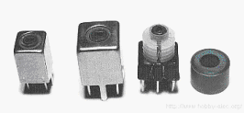
3- ملفات التردد العالي : High Frequency Coils  وهي الملفات التي تستخدم في الترددات العالية التي تزيد عن 2 ميجا هرتز ، مثل دوائر التنعيم في أجهزة الراديو .  وملفات التردد العالي من الملفات ذات القلب الهوائي .  في حالة التردد العالي تكون ممانعة الملفات كبيرة ، وفى حالة التردد المنخفض تكون ممانعة الملفات صغيرة وهذا يمكننا من فصل الترددات الصوتية عن الترددات العالية في الدوائر التي يقترن فيها التردد العالي مع التردد المنخفض . | 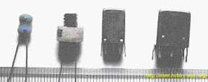

رمو ز الملفات :
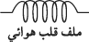 | 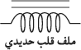 | 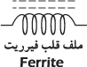 | 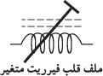 | 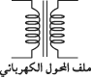

الملف في دوائر التيار المستمر :
إذا سلط جهد مستمر على ملف ، فان التيار الذي سيمر بالملف لا يصل إلى قيمته العظمى منذ اللحظة الأولى وذلك بسبب تولد جهد مستنتج بالحث الذاتي يعارض مرور التيار في الملف .
التيار يتزايد تدريجياً في الملف عند توصيلة بالتيار المستمر ، وإذا فصل الجهد المستمر عن الملف ، فان الجهد المستنتج بالحث الذاتي يعارض تناقص التيار في الملف ، لذا فان تيار الهبوط لا يصل إلى الصفر بمجرد فصل الجهد المستمر عن الملف . بل يستمر إلى حين .
 | 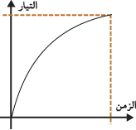 | 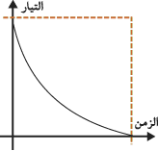
 | يتزايد التيار تدريجيا من الملف عند وصله مع التيار المستمر | يتناقض التيار تدريجيا من الملف عند فصله من التيار المستمر

الملفات في دوائر التيار المتناوب :
بما أن التيار المتناوب يتغير باستمرار في قيمته واتجاهه ، لذلك فان الملفات يتولد فيها جهد
مستنتج بالحث الذاتي يعارض الزيادة أو النقص أو تغيير الاتجاه عندما توصل تلك
الملفات في دوائر التيار المتناوب .
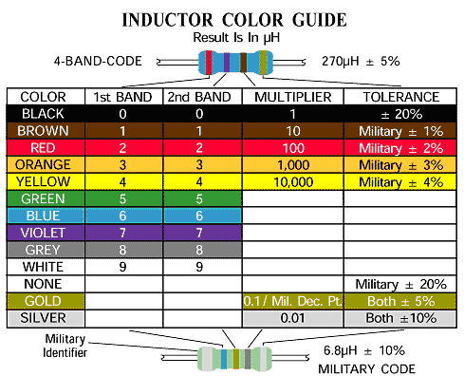

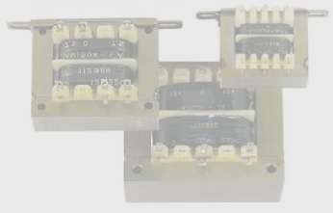

المحولات Transformers
◄ المحولات : هي نوع خاص من الملفات يتكون من 3 أجزاء رئيسية :
1- القلب Core : قد يكون عبارة عن مسحوق الحديد أو شرائح حديدية معزولة أو الهواء
2- الملف الابتدائي Primary : ويمثل دخل المحول
3- الملف الثانوي Secondry : ويمثل خرج المحول
◄ الملف الأبتدائي والملف الثانوي عبارة عن سلكين ملفوفين علي القلب Core ومعزولين عن بعضهما , كما في الشكل التالي :-
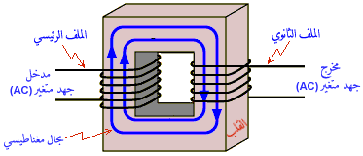
ملحوظة :
1- دخل المحول يكون دائما تيار مترددAC حيث تبني فكرة عملة علي الحث الكهرومغناطيسي
2- المحول لا يمرر التيار المستمر DC
3- يمكن أن يحتوي المحول على أكثر من ملف ابتدائي أو أكثر من ملف ثانوي
4- يمكن أن تحتوي بعض الملفات الثانوية على نقط تفرع وذلك للحصول على قيم متعددة في خرج المحول أي أنة يكون للملف الثانوي
أكثر من طرف فإذا أخذت الطرف الأول مع الأرضي يعطي 7 فولت , وإذا أخذت الطرف الثاني مع الأرضي يعطي 10 فولت ....

نظرية العمل :
1- عند مرور التيار المتردد في الملف الابتدائي يؤدي ذلك الي تكون مجال ( فيض ). مغناطيسي متغير
2- يقطع الفيض المغناطيسي المتكون لفات الملف الثانوي فينشأ جهد كهربي بالحث يسبب مرور التيار الكهربي إلي الحمل .
نسبة التحويل Turns Ratio :
هي النسبة بين عدد لفات الملف الابتدائي إلي عدد لفات الملف الثانوي , ومن خلالها يمكن معرفة جهد الخرج إذا علم جهد الدخل من العلاقة التالية حيث V1 , N1 جهد ولفات الملف الابتدائي (الدخل) , V2, N2 جهد ولفات الملف الثانوي (الخرج) .
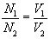
تصنيف المحولات تبعا لـ Turns Ratio :
1- محول عزل : وفية تكون نسبة الملفات 1 : 1 أي ينتقل جهد وتيار الملف الابتدائي إلي الملف الثانوي دون تغيير .

2- محول رافع Step-up :
وفية يكون عدد ملفات الملف الثانوي > عدد لفات الملف الابتدائي
وبالتالي يكون الجهد الناتج عند الملف الثانوي أكبر من الجهد عند الملف الابتدائي .
مثال :
3- محول خافض Step-Down :
وفية يكون عدد ملفات الملف الثانوي < عدد لفات الملف الابتدائي
وبالتالي يكون الجهد الناتج عند الملف الثانوي أقل من الجهد عند الملف الابتدائي .
مثال :
ملحوظة هامة :
المحول لة القدرة علي تحويل مستوي الجهد والتيار الي مستوي اعلي أو اقل
فإذا رفع المحول جهد الإشارة فإنة يخفض التيار , وإذا خفضّ جهد الإشارة فإنة يرفع قيمة التيار
بحيث أن القدرة Power الناتجة لا تزيد عن القدرة الداخلة للمحول .
تستخدم المحولات لرفع أو خفض الجهد أو التيار في الدوائر الكهربائية. و تعتمد المحولات على مايسمى بخاصية الحث التبادلي (Mutual Inductance) في عملها ولذلك سنعطي شرحا للحث التبادلي قبل أن نعطي تفاصيل المحول لأنه لايمكن فهم عمل المحول بدون الاستيعاب الكامل للحث التبادلي.

الحث التبادلي (Mutual Inductance)
علمنا سابقا أن الملف (inductor) هو أداة تقوم بمقاومة التغير في التيار بغض النظر عن اتجاه هذا التيار. وعرفنا الحث الذاتي للملف بأنه قدرة الملف على إيجاد جهد فيه ليقاوم أي تغيير في التيار الساري فيه.
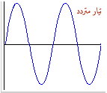 | 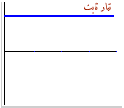
كما أنه عندما يمر تيار متردد (ِAC) في الملف فإنه سينتج مجال مغناطيسي حول هذا الملف. فإذا ارتفع التيار ازدادت مسافة المجال المغناطيسي حول الملف وإذا قل التيار قلت المسافة حول الملف.
عندما نضع ملفاً آخر داخل هذا المجال المغناطيسي الذي يزداد وينقص فإن هذا المجال المغناطيسي سوف يولد تيارا في الملف الثاني وهذه الخاصية تسمى بالحث التبادلي (Mutual Inductance)
لاحظ أن التيار المتردد الذي يصل إلى بيوتنا هو ذو تردد يبلغ 50 أو 60 هيرتز. معنى ذلك أن هذا التيار عندما يمر في ملف فإنه يرتفع ويقل 50 أو 60 مرة في الثانية. وبالتالي فإن المجال المغناطيسي في الملف سيزداد وينقص 50 أو 60 مرة في الثانية فهو إذا مجال مغناطيسي متغير.
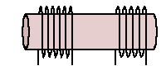 | ولإيضاح هذه الخاصية تخيل الملفين التاليين كما هو موضح بالصورة
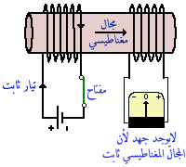 | لو مررنا تياراً ثابتا (DC) في الملف الأيسر فسينتج مجالا مغناطيسيا في الملف الأيمن ولكن هذا المجال المغناطيسي مجال ثابت غير متغير لانه ناتج عن تيار ثابت. ولذلك لن ينتج عن ذلك أي جهد في الملف الأيمن.
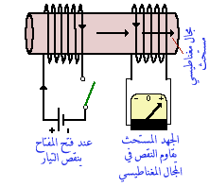 | الآن لو فتحنا المفتاح لايقاف التيار فإن المجال المغناطيسي سيتغير في الملف الأيمن وسينتج عن ذلك جهد يسمى بالجهد المستحث (induced voltage) مما يتسبب في سريان تيار في الملف الأيمن. وكما ذكرنا سابقا فإن الملف يقاوم أي تغيير ولذلك فإن اتجاه هذا التيار سوف يكون بطريقة بحيث يحاول ابقاء المجال المغناطيسي كما هو بدون تغيير.
 | والآن ماذا سيحدث لو أننا أغلقنا المفتاح مرة أخرى بعد أن يتوقف التيار ؟ سيزداد التيار في الملف الأيسر طبعا وسيحاول الملف الأيمن ابقاء المجال المغناطيسي كما هو ولذلك سيتولد فيه تيار معاكس ينتج عنه ايجاد مجال مغناطيسي معاكس وذلك لمقاومة الزيادة في المجال المغناطيسي.
حقيقة أن أي تغيير في التيار في الملف الأيسر يؤثر في التيار والجهد في الملف الأيمن هي في الواقع مايسمى بالحث التبادلي (Mutual Inductance)
إذا يمكن أن نعرف الحث التبادلي بأنه الخاصية الكهربائية التي تمكن التيار الساري في سلك أو ملف من ايجاد تيار في سلك أو ملف آخر قريب منه. وهذه الخاصية هي التي يعتمد عليها المحول في عمله
كيف يعمل المحول
يعمل المحول فقط مع التيارات المترددة (AC) وليس التيارات الثابتة (DC). فعندما يدخل التيار المتردد عبر الملف الرئيسي ينتج عنه مجال مغناطيسي يكون مركزاً في القلب. هذا المجال المغناطيسي المتغير يقطع لفات الملف الثانوي ويتولد عن ذلك تيار يسري فيه.
كيفيه تحديد الجهد والتيار الصادرين من المحول :
الجهود والتيارات الداخلة والخارجة من المحول تعتمد على عدد لفات الملفين الرئيسي والثانوي. وهي تخضع للقوانين التالية:
علاقة الجهود بعدد اللفات تخضع لهذا القانون:
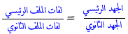
أما علاقة التيار بعدد اللفات فتخضع لهذا القانون:
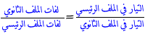
فإذا كان عدد لفات الملف الثانوي اكبر من عدد لفات الملف الرئيسي فإن الجهد الخارج من المحول سوف يكون أكبر من الجهد الداخل ، بينما التيار الخارج يكون أصغر من التيار الداخل. في هذه الحالة يستخدم المحول لتكبير الجهد
أما إذا كان عدد لفات الملف الثانوي أقل من عدد لفات الملف الرئيسي فإن الجهد الخارج من المحول سوف يكون أقل من الجهد الداخل ، بينما التيار الخارج يكون أكبر من التيار الداخل. في هذه الحالة يستخدم المحول لخفض الجهد
الإجابة:
عندما نقول أن المحول 220 – 12 فولت فذلك يعني أن:
الجهد الرئيسي = 220 فولت الجهد الثانوي = 12 فولت

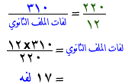
المحول والدوائر الإليكترونية
ذكرنا سابقا أن المحول يعمل فقط مع الجهود و التيارات المتردده (AC) بينما معظم الدوائر الإليكترونية تعمل مع الجهود الثابتة (DC). المحول إذا لا يصلح للاستعمال المباشر لتغذية الدوائر الإليكترونية حيث يجب تحويل الجهد الثانوي الصادر من المحول إلى جهد ثابت (DC)
كيفية تحويل الجهد موضحة بالتفصيل في قسم مصدر التغذية
أنواع المحولات
تتوفر المحولات بأشكال وأحجام عديدة بحسب الاستخدام فمنها الضخم جدا ومنها الصغير جدا ومن أهم انواعها محولات القدرة ، ومحولات الصوت
هذه بعض أشكال المحولات التي قد تشاهدها
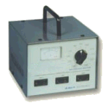 | 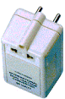 | 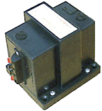
محول ذو جهد متغير | محول قابس | محول قدرة
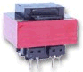 | 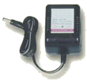 | 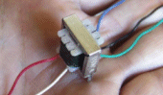
محول لوحات اليكترونية | محول مع دي سي | محول صوتي

عندما تفرغ الشحنة الموجودة في المكثف يبدأ المجال المغناطيسي حول الملف تدريجياً بالتلاشي وهذا يدفع التيار إلى الإستمرار بالسريان باتجاه اللوحالعلوي

المكونات الالكترونية الفعالة

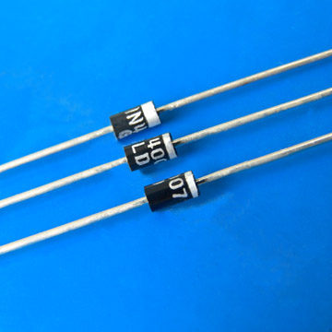

اشباه الموصلات و الموحدات
SEMICONDUCTOR&DIODE

مقدمة :
تعتبر أشباه الموصلات النقية (مثل الجرمانيوم والسليكون) موادا ليست جيدة التوصيل للكهرباء كما أنها ليست رديئة التوصيل للكهرباء . وتتوزع الإلكترونات فى أشباه الموصلات حول أنويتها فى مدارات ولكن تتميز أشباه الموصلات النقية بوجود 4 إلكترونات فقط فى المدار الأخير مما يجعلها مستقرة . أى أنها لا تنقل الكهرباء إلا بعد أن يتم تحرير إلكترون من الأربعة عن طريق الحرارة أو عن طريق إضافة شوائب . كما أنها تتحول لعوازل عندما نجبرها على إستقبال إلكترونات أخرى فى مدارها الأخير (بإضافة شوائب ايضا).
البلورة السالبة N :
بإضافة شوائب من مادة يحتوى المدار الأخير للإلكترونات حول ذراتها على 5 إلكترونات مثل الفسفور أو الزرنيخ إلى المادة شبه الموصلة تتكون البلورة السالبة N وهى موصلة حيث يزيد فيها عدد الإلكترونات (السالبة) الحرة .
البلورة الموجبة P :
بإضافة شوائب من مادة يحتوى المدار الأخير للإلكترونات حول ذراتها على 3 إلكترونات مثل البورون والألومينيوم والجاليوم إلى المادة شبه الموصلة تتكون البلورة الموجبة P حيث ينقصها إكتساب إلكترونات للوصول لحالة الإتزان (يعنى وجود فجوات Holes).
الوصلة الثنائية :
عند توصيل بللورة من نوع P مع بلورة من نوع N كما بالشكل المرفق تنجذب بعض الألكترونات الحرة من البللورة N إلى الفجوات فى البلورة P وتتكون منطقة وسطية فارغة من حاملات التيار (بعد أن أنجذب كل ألكترون فى هذه المنطقة مع فجوة ولم يعد حرا) وتسمى هذه المنطقة بالمنطقة الميتة (أو المنزوحة) Depletion Area ونتيجة لهذه الظاهرة ووجود نوعين مختلفين من حاملات الشحنة على جانبى المنطقة المنزوحة يتكون جهد على هذه المنطقة يعرف بالجهد الحاجز Barrier Voltage .
والوصلة الثنائية هى فى الحقيقة الثنائى المعروف بالدايود .
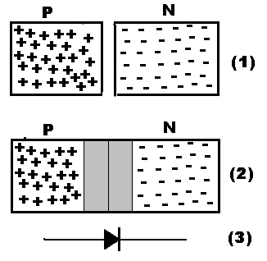

الإنحياز الأمامى :
الشكل المرفق التالى يبين الإنحياز الأمامى للثنائى حيث يوصل الطرف الموجب للبطارية بالبلورة P والطرف السالب بالبللورة N وبهذه الطريقة نستطيع أن نقلل من الجهد الحاجز وندفع الإلكترونات للمرور عبر المنطقة المنزوحة لتغلق الدارة ويمر التيار فيها.
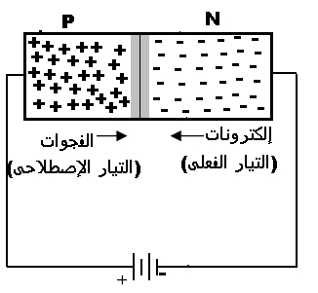
الإنحياز الخلفى (العكسى) :
الشكل المرفق التالى يبين الإنحياز العكسى للثنائى حيث يوصل الطرف الموجب للبطارية بالبلورة N والطرف السالب بالبللورة P وبهذه الطريقة نستطيع أن نزيد من الجهد الحاجز وندفع الإلكترونات للإنجذاب للطرف الموجب للبطارية والفجوات للإنجذاب للطرف السالب للبطارية مما يزيد من الجهد الحاجز والمنطقة المنزوحة ويوقف مرور التيار فى الدارة.
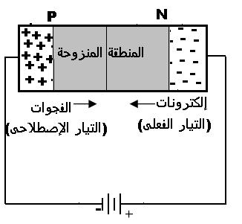
الموحدات
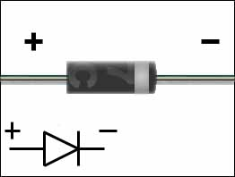
وجد أن عندما يتم وضع شريحة سلكونية موجبة p-type .. وشريحة سالبة n-type فأن التيار الكهربائي سيمر في جهة واحده فقط عبر الشريحتين .. لتشكر عنصر الكتروني يسمي الدايود او الموحد Diode .. وهو العنصر الأهم والأشهر في عالم أشباه الموصلات semiconductor
يمكن لشريحة سليكون موجبه p-type .. مع شريحة سالبة n-type ان تعمل كأي موصل للتيار الكهربائي
تطلق على حركة التيار من الشريحة الموجبة إلى السالبة بأسم الانحياز الأمامي او forward biased .. في هذه الحالة يعمل الدايود كأي موصل جيد للتيار ..
اما حالة عدم التوصيل اي جهد موجب على الشريحة السالبة .. وسالب على الشريحة الموجبة .. فهذا ما يسمى reverse biased .
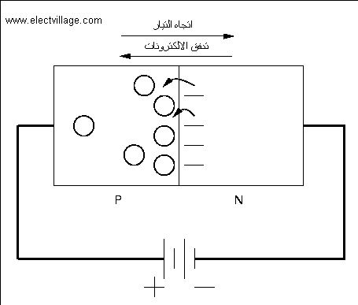
يوجد فرق جهد صغير على طرفي الدايود 0.6 فولت للدايود المصنوع من مادة السليكون Si .. وتقريبا 0,3 للمصنوع من مادة الجرمانيم ..
يمكن استخدام هذا الجهد الصغير لاختبار وفحص دائرة الكترونية موصله بالمصدر وتحتوي على موحدات .. فإذا كان الدايود المفحوص سليم فانه سيعطي جهد صغير بين أطرافه في حالة التوصيل بالانحياز الأمامي..
اما إذا أعطى قيمه جهد أعلى من 1 فولت او 0 فولت فهذا يعنى أن هذا الدايود تالف.
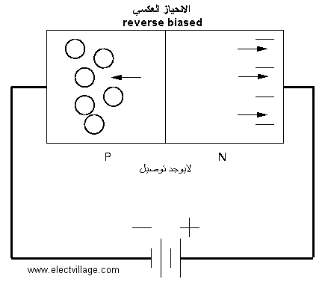
يتم تشبيه عمل الدايود كحنفية ماء تسمح بالمرور في جهة واحده فقط .. ولهذا تم استغلال هذه الخاصية المتميزة لإنشاء الكثير من التطبيقات المفيدة ..
احد اشهر هذه التطبيقات .. هي تحويل التيار المتردد (AC) والتي تتغير قطبيتة باستمرار إلى تيار مستمر (DC) أحادي القطبية ..
كل مصادر الطاقة في المنازل تعطي تيار متردد بينما البطاريات تزودنا بالتيار المستمر ..
وعملية التحويل التي تتم لاستبدال التيار المتذبذب إلى تيار مستمر .. تسمي تقويم او rectification
الصورة التالية توضح الإشارة الداخلة والخارجة من الدايود .. وهذه الطريقة في التقويم تسمى تقويم نصف موجه لانها تقوم بإخراج نصف الموجه الاصليه .. وإلغاء " Block " للنصف الأخر ..
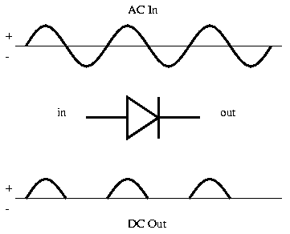
أما الطريقة الثانية والأكثر كفاءة والتي تستفيد من كامل الإشارة المتردد الداخلة هي دائرة تقويم موجه كاملة والصورة توضح طريقة القنطرة Bridge " أربع موحدات " للحصول على النتيجة المطلوبة ..
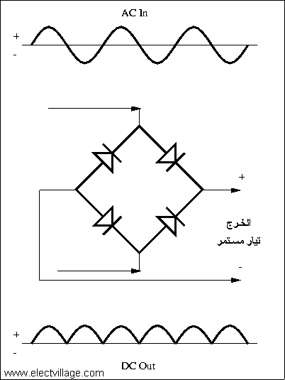

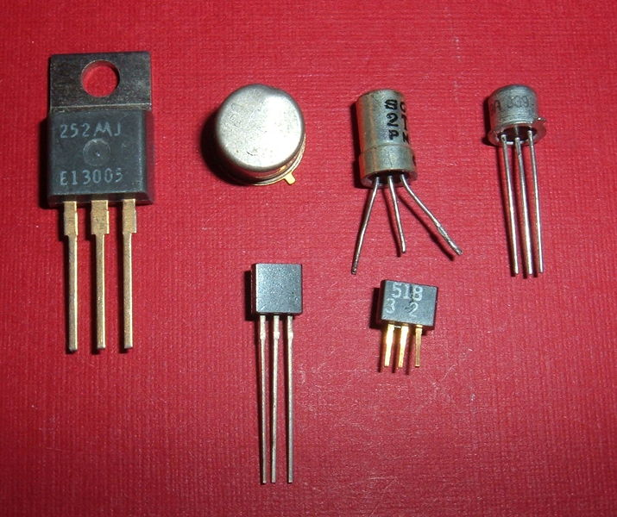

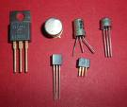
*الترانزستور :-
- هوعبارة عن طبقة ثالثة للثنائى بحيث يكون وصلتين فان الناتج هو عنصر جديد يطلق عليه " الترانزستور"
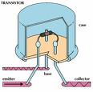
* أنواع الترانزستور:-
1- ترانزستور ثنائى القطبية:
a) نوع الـPNP:- وهو يحتوى على ثلاثة بللورات اثنتان موجبتانP وبينهما واحدة سالبةN ليتكون بذلك الترانزستورالـ PNP.
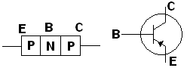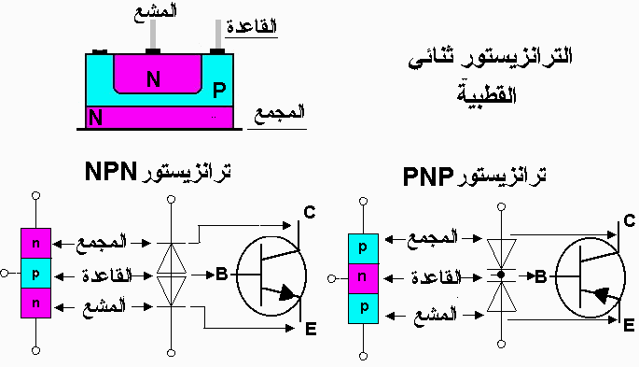

b) نوع الـNPN:- وهو يحتوى على ثلاثة بللورات اثنتان سالبتان N وبينهما واحدة موجبةP ليتكون بذلك الترانزستور الـ NPN.
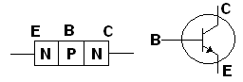

2- ترانزستورات تأ ثير المجال الكهربى (JFET )
وهو اختصار لكلمة: Junction Field Effect Transistor
- وسوف نتناول هذا النوع من الترانزستورات فى القادم
*أطراف الترانزستورات:
1- المشع Emitter . 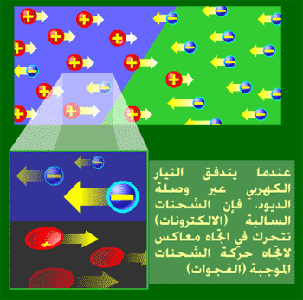
2- المجمع Collector .
3- القاعدة Base .

1- المشع Emitter:- وهو الجزء المختص بإمداد حاملات الشحنة الفجوات فى حالة الترانزستور PNP والألكترونيات فى الترانزستورNPN ويوصل المشع أماميا ( Forward ) بالنسبة للقاعدة وبذلك فهو يعطى كمية كبيرة من حاملات الشحنة عند توصيله .
2- المجمع Collector :- ويختص هذا الجزء من الترانزستور بتجميع حاملات الشحنة القادمة من المشع ، ويوصل عكسيا (Reverse) مع القاعدة .
3- القاعدة Base :- وهى عبارة عن الأجزاء الأوسط بين المشع والمجمع ويوصل أماميا
( Forward ) مع المشع ، عكسيا (Reverse) مع المجمع .

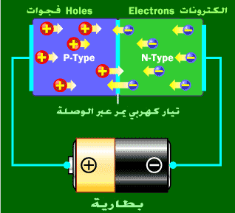

* منحنى خواص الترانزستور :

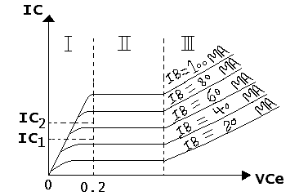

*العلاقة بين تيار الخرج IC وجهد الخرج Vce :-
- فى المنطقة الأولى I :
* عندما يكون Vce صغيرا جدا (0.2 - 0) يلاحظ أن الزيادة الضعيفة فى جهد المجمع Vce يناظرها زيادة كبيرة فى تيار المجمعIC (وعندما يكون قيمة ثابتة تيار القاعدة IB )

- فى المنطقة الثانيةII :
* وهى المنطقة التي لا يكون فيها تيار المجمع حساسا بدرجة كبيرة لجهد المجمع Vce عند ثبات IB ولكن يعتمد بدرجة كبيرة على تيار القاعدة IB وتسمى منطقة التشغيل .

- فى المنطقة الثالثة III :
* وفيها يزداد تيار المجمع بدرجة كبيرة مع اى زيادة بسيطة فى جهد المجمع Vce نتيجة حدوث الأنهيار الخلفى لوصلة المجمع .
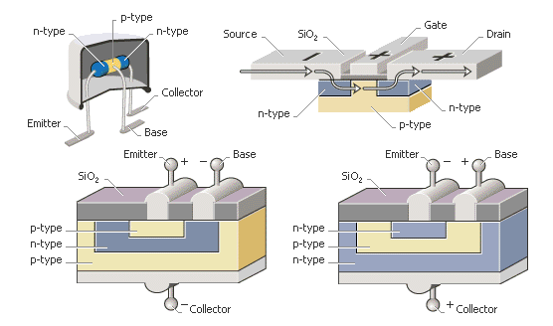

*تطبيقات على الترانزستور:-
1- الترانزستور كمكبر:
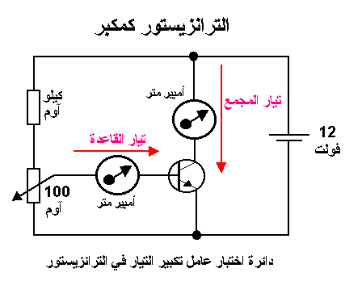

- عندما لا يوجد دخل " تيار متغير" ويوجد فقط تيار وجهد مستمر على القاعدة فان جهد الخرج هوVo ( Vo = ( -Ic Rc لأن أشارة Voيختلف عن الجهد الواقع Vin ونجد (Vce = ( Vcc – Ic RL .
- عند وضع جهد متغير Vi على القاعدة يؤدى إلى وجود مركبة من التيار المتغير Ic,Ib ونتيجة ذلك نجد أن جهد الخرج على المقاومة RL يكون نتيجة التيار المستمر والتيار المتغير Vo + Vo = - ( Ic + IL ) RL حيث Vo هو الجهد المتغير الناشئ عن التيار المتغير الذي (Vo = IL RL) ويوجد فرق فى زاوية الطور بين التيارVo,Ic بمقدار 180 درجة ويمكن زيادة جهد الخرج Vo عنVe وذلك عن طريق زيادة RL .
2- الترانزستور كمفتاح :
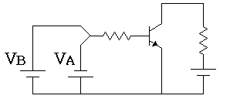
- عندما يكون المفتاح فى وضع (1 (يصل جهد عكسى للقاعدة ويصبح تيار القاعدة صفر وأيضا تيار المجمع صفر ويمكن اعتبار أن المجمع والباعث فى الترانزستور منفصلين ويكون الترانزستور فى حالة قطع .
- عندما يكون المفتاح فى وضع (2 (يصل جهد امامى إلى القاعدة ويمر تيار القاعدة ويتدفق تيار مجمع كبير ويكون الترانزستور فى حالة وصل .
*الدوائر الأساسية للترانزستور:-
1- القاعدة المشتركة CB " Common Base "
2- المشع المشترك CB " Common Emitter "
3- المجمع المشتركCC " " Common Collector

- القاعدة المشتركة CB :-
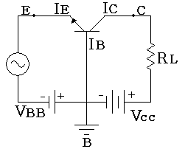
- وفيها توصل الدائرة كما بالرسم حيث يكون الدخل بين الباعث والقاعدة والخرج بين المجمع والقاعدة وتكون القاعدة مشتركة بين الباعث والمجمع .
*خواص دائرة القاعدة المشتركة :
  - لا تعطى تكبير للتيار ( & <1) .
  - مقاومة الدخل صغيرة جدا (100 اوم ،50) .
  - مقاومة الخرج Ro كبيرة جدا (1 ميجا اوم _ 0.5) .
  - تكبير الجهد Av (450) .
  - تعطى تكبير للقدرة Ap (450 ) .
  - لا تعطى فرق فى الزاوية الطور يساوى صفر.

2-الباعث المشترك CE :-
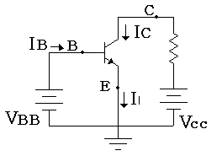
- ويتم توصيل الترانزستوركما بالدائرة بحيث يمثل القاعدة والباعث دائرة الدخل ويمثل المجمع والباعث دائرة الخرج ويكون الباعث مشترك بين الدخل والخرج وتعتبر هذه الدائرة أكثر دوائرالترانزستورشيوعا فى الأستخدام .
*خواص دائرة الباعث المشترك :
1- تعطى تكبير للتيار .
2- مقاومة الدخل صغيرة جدا "لكن اكبر القاعدة المشتركة"
3- مقاومة الخرج كبيرة جدا " ولكن اصغر من القاعدة المشتركة "
4- معامل تكبير الجهد كبير " بالمقارنة بالقاعدة المشتركة "
5- معامل تكبير القدرة " اكبر من القاعدة المشتركة " 12000
تستخدم غالبا كمكبر للقدرة RL )( Ap =
RI
3- المجمع المشترك CC :-
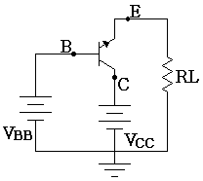
- ويتم توصيل الترانزستور كما بالدائرة الموضحة حيث يمثل القاعدة والمجمع دائرة الدخل ويمثل الباعث والمجمع دائرة الخرج ويكون المجمع المشترك بين الدخل والخرج .
* خواص المجمع المشترك :
1- نسبة تكبير التيار اكبر من دائرة الباعث ودائرة القاعدة .
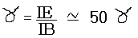
2- مقاومة الدخل كبيرة جدا وهذا للربط بين الدوائر وكذلك تستخدم فى أجهزة القياس .
3- مقاومة الخرج صغيرة جدا .
4- لا تعطى تكبير للجهد كبير بالمقارنة بالقاعدة المشتركة لأن RL صغيرة جدا . RI >> RL
5- معامل تكبير القدرة Ap يكون صغير بالنسبة للدوائر السابقة . 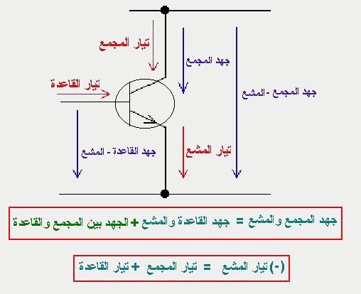

* ترانزستور تأثير المجال :-
- يعمل هذا النوع من الترانزستور بأستخدام نوع واحد من حاملات التيار ( أما الكترونات أو فجوات) لذلك يسمى بالترانزستور أحادى القطبية ويسمى بتأثير المجال لانه يتم التحكم فى التيار المار به بأستخدام المجال الكهربى .

*أنواع ترانزستور تأثير المجال :
ويوجد منه نوعان (من حيث تكنولوجيا التصنيع )
- ترانزستور ذو الوصلة (JFET)
Junction Field Effect Transistor

- ترانزستور الموسفت (MOSFET)
Metal Oxide Semiconductor Field Effect Transistor

أولا: ترانزستور تأثير المجال ذو الوصلة (JFET)
التركيب : يتكون من ثلاث مناطق شبه موصلة كما فى الترانزستور العادى ( ثنائى القطبية) اثنتان منهما من نوع واحد (Ngip) والمنطقة الثالثة من نوع مخالف (N,P) ويوجد منها نوعان
- ترانزستور ذو قناة سالبة :
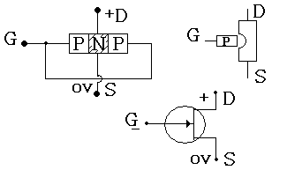
- ترانزستور ذو قناة موجبة :
وفيه تكون منطقة الوسط من النوع P وفى كلا النوعين يوجد انفعال بين الأطراف مع بعضهم ويكون لها طرف توصيل واحد يسمى (البوابة)
(G) Gate ويكون لمنطقة الوسط طرفى توصيل يسمى احدهم "المصدر" (S) Source والأخر يسمى "الساحب" (D) Drain
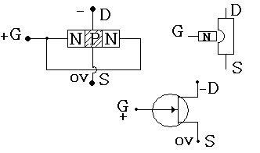
وبمقارنة بين أطراف الترانزستور FET وترانزستور ثنائى القطبية نجد أن القاعدة تناظر البوابة B____ G
والباعث يناظر المصدر E_____ S
والمجمع يناظر الساحبC______D

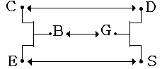

*نظرية عمل ترانزستور تأثير المجال :-
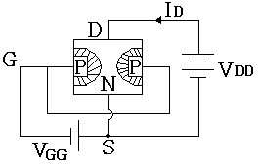
- تبنى نظرية عمل الترانزستور تأثير المجال الكهربى لجهود الأنحياز على التوصيلة الكهربية للتحكم فى قيم التيار فعند توصيل جهد الأنحياز VDS بين الساحب D والمصدرS تتحرك حاملات التيار خلال بلورة الوسط تحت تأثير المجال الكهربى للجهدVDS بين الطرفين (D,S) وتمثل هذه البلورة وصلة اومية وينشأ التيارI D وتتوقف قيمته على VDS وعند توصيل جهد الأنحياز الخلفى VGG بين طرفى الوصلة PN (S,D) ينتج عن منطقة حاجزة تؤدى إلى حدوث ضيق فى اتساع المنطقة التي تسمح بمرور التيار (حاملات التيار)
فيقل عدد الحاملات المارة وبالتالى يقل التيارI D وكلما زاد الجهد العكسى VGG كلما زاد ضيق هذا المسار وبالتالى يقل التيارI D .
* خواص ترانزستور تأثير المجال :
1- مقاومة الساحب : rd النسبة بين جهد الساحب وتيار الساحب VDS
ID
2- معامل التوصيلية :gm النسبة بين تيار الساحب وجهد البوابة I D
VGS
3- معامل التكبير: m النسبة بين جهد الساحب وجهد البوابة VDS
VGS

* منحنى الخواص:-

- الخرج :

منحنى خواص الترانزستور العادى .
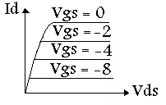
- ويوضح العلاقة بين ID ،VDS عند قيم ثابتة ومختلفة للجهدVGS والذى يكون سالب فى حالة القناة السالبة وموجب فى حالة القناة الموجبة بحيث تظل وصلة البوابة ذو انحياز خلفى دائما ويكون تيار الموجب له قيمة طالما كان VGS اقل من الصفر واكبر من جهد الاختناق Voltage Vp Pinch off
وهو الجهد الذي ينعدم عنده تيار المصعد .
FET
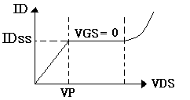

2- منحنى النقل :

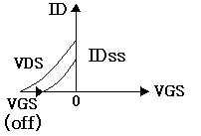
وهو يوضح العلاقة بين I D ،VGS عند قيم ثابتة لجهد الساحب VDS وفيه يصل ID إلى الصفر عندما يصل VGS إلى VGS OFF ويصل I D إلى حالة التشبع I DSS عندما يكون VGS = 0 .
* ملحوظة :-
يمكن الحصول على مقاومة الساحب rdمن منحنيات خواص الخرج (الساحب) حيث rd تساوى مقلوب ميل هذه المنحنيات .

2- E MOSFT ويوجد نوعان P,N ذو الطبقة المدعمة Enhancement :

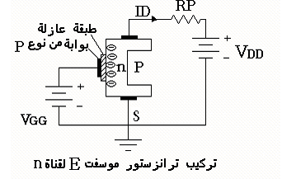

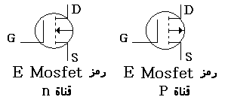
- فى هذا النوع يتم توصيل البوابة بجهد موجب بحيث يتكون شحنة موجبة عليها وبالتالى يتكون شحنة سالبة على النوع (n) وبالتالى تزداد عدد حاملات التيار ذات الشحنة السالبة (الألكترونيات) وبالتالى يزداد التيار(I D) .
* مزايا ترانزستور تأثير المجال :-
1- له مقاومة دخل Ri كبيرة جدا (ميجا اوم ) .
2- سهولة تصنيف وحجمة اقل .
3- مناسب عند العمل فى الترددات العالية .
4- اقل ضوضاء(Noise) واقل حساسية للإشعاعات النووية .
5- اقل تأثرا بدرجة الحرارة .
* عيوب ترانزستور تأثير المجال :-
1- يتأثر بالمجالات الكهربية الخارجية القوية وقد تتسبب فى تلفه حيث يعتمد فى عمله على المجال الكهربى للتحكم فى التيار .
2- كبر السعات الشاردة من أقطابه نسبيا ( مما يقلل من نطاق تردده ) .

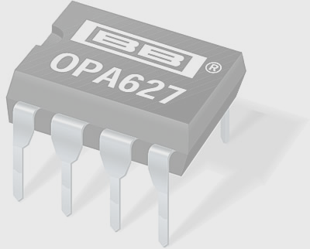

اولا: المؤقت 555
المؤقت الزمنى متعدد الأغراض
وهو عبارة عن دائرة متكاملة ذات ثمانية أقطاب .

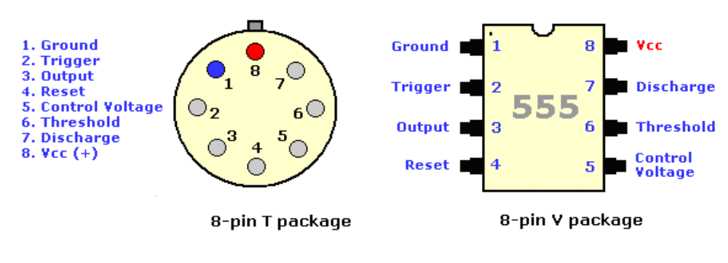
وصف وتوزيع الأقطاب :
- القطب (1) الأرضى أو المشترك هو الأكثر سلبية بين جهود تغذية الدائرة .
- القطب (2) مدخل القدح وهو المدخل الذى يحدد الحالة التى يكون فيها الدائرة 555 بالمشاركة مع مدخل العتبة (القطب 6) وتحدث مقارنتين داخل الدائرة
ـ المقارنة الأولى : إذ يقارن جهد مدخل القدح مع جهد العتبة السفلى VLT=VCC/3
ـ المقارنة الثانية إذ يقارنجهد مدخل العتبة مع جهد العتبة العلوى VUT=2VCC/3
3- القطب (3) وهو الخرج OUT يكون الخرج فى مستوى مرتفع أقل من جهد التخزين بمقدار 1.7 V وذلك عند بداية دورة المؤقت ويعود الخرج إلى مستوى منخفض قريب من الصفر فى نهاية دورة المؤقت .
4- القطب(4) مدخل التصفير Reset إذا طبق على هذا القطب مستوى منطقى منخفض يعاد تصفير المؤقت ويعود الخرج إلى الحالة المنخفضة وفى حالة عدم الحاجة إليه يتم توصيله بجهد التغذية الموجب .
5- القطب(5) مدخل التحكم بالجهد فى هذا الطرف يتم التغير جهدى القدح والعتبة عن طريق جهد خارجى عليه .
6- القطب(6) مدخل جهد العتبة .
7- القطب(7) قطب التفريغ .
8- القطب(8) قطب التغذية بالجهد VCC مجال جهد التغذية من
4.5 + إلى 18 + فولت .

البنة الداخلية للمؤقت 555 :

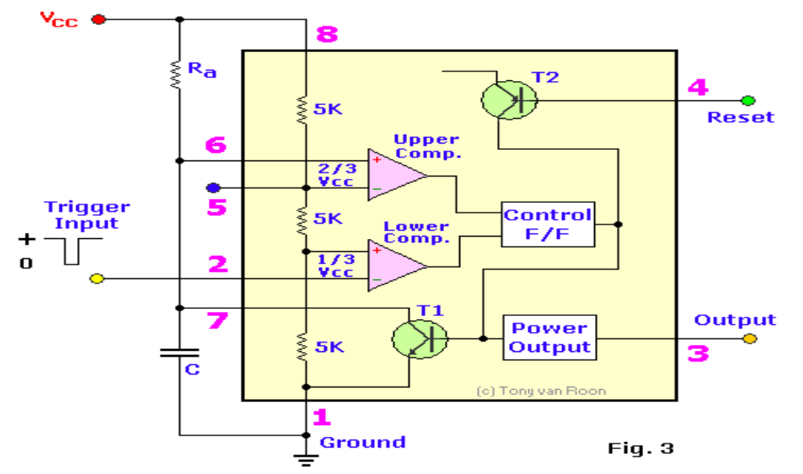

إن البنية الداخلية للدائرة 555 تعتبر بسيطة إلى حد ما تتكون من :
أ- مقارنان تشابهيان .
ب- قلاب من النوع S-R .
ج- ترانزستور من النوع NPN وهو T1 وهو المسئول عن تفريغ المكثف عند قتحه .
د- ترانزستور
هـ -مقسم جهد لمداخل القلابات من نوع PNP وهو يقوم بإعادة القلاب إلى الحالة البدائية (التصفير) . يتألف من ثلاث مقاومات متساوية القيمة .
و- مرحلة الخرج.
تعمل الدائرة المتكاملة 555 بنمطى عمل مختلفين :
- -نمط المهتز أوحادى الإستقرار . وهذا النمط غير مستخدم فى دائرة المشروع .
- نمط المهتز عديم الإستقرار :
هذا النمط عند توصل التغذة للدائرة يتم الحصول على إشارة منطقية على الخرج والشكل التالى بين توصيلة المهتز عديم الإستقرار .
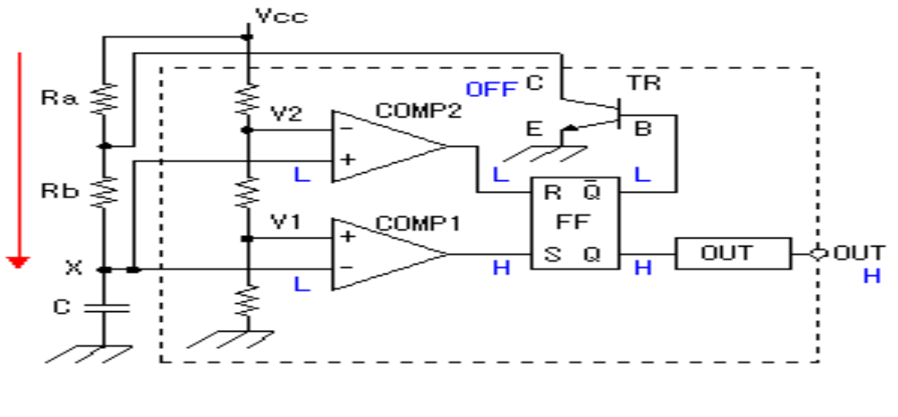
فى هذا النمط بعد تغذية الدائرة ينتقل الخرج إلى الحالة المنطقية "H" ويبدأ المكثف بعملية الشحن من خلال المقاومتين Ra – Rb وذلك كالتالي:

- عند تطبق التغذية فان التيار سوف يمر من خلال مقاومات المقارنات المتساوية ويتم تقسيم الجهد بالتساوى بين الثلاث
لكل منها حيث أن الجهد على المدخل العاكس للمقارن (Comp2)
عند النقطة (V2=2VCC/3) . كما أنه الجهد على المدخل الغير عاكس للمقارن ((COMP1 عند النقطة (V1= VCC/3) وبالتالى فان خرج المقارن (COMP1) "H" .
كما أن خرج المقارن (Comp2) "L" وبالتالى فان خرج القلاب R-S سيكون Q="H" ويكون "L"= Q\ وبذلك يكون الترانزستور TRفى حالة إغلاق ويكون المكثف بعملية الشحن .
خلال عملية الشحن يزداد الجهد على طرفى المكثف حتى يصلح الجهد على طرفيه (عند النقطة X) المتنصلة مع مدخل المقارنات أكبر من الجهود الموجودة على الأطراف الأخرى . وعندها ينتقل خرج المقارن COMP1)) إلى "l" وينتقل خرج المقارن (Comp2) الى الحالة المنطقية"H" وعندها يغير القلاب حالته ليصبح الخرج "L" Q= والخرج "H"=Q\ وفى هذه الحالة ينتقل الترانزستور TR إلى حالة الإشباع ليبدأ عندها المكثف بالتفريغ عبر المقاومة Rbوالترانزستور TR . كما يبين الشكل التالى :
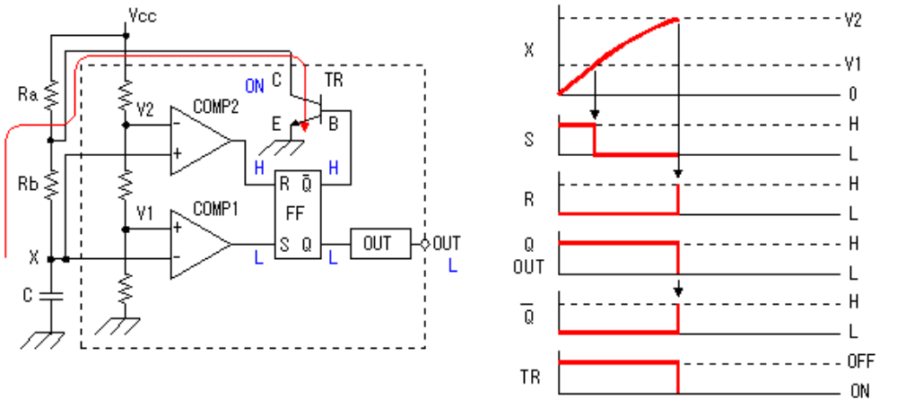
تستمر عملية التفريغ حتى ينخفض الجهد عند النقطة X بحيث أنه يصبح الجهد عند المدخل العاكس للمقارن ((COMP1 أصغر من الجهد الموجود على المدخل غير العاكس لنفس المقارن أى أن VX<VCC/3 وكذلك بالنسبة للمقارن ((COMP2 ويصبح الجهد على المدخل غير العاكس أكبر من الجهد الموجود على المدخل العاكس لنفس المقارن أى أن VX>VCC/3 وهذ1 بدوره ينقل خرج المقارن ((COMP2 إلى الحالة "H" وخرج المقارن ((COMP1 إلى الحالة "L" فيفصل الترانزيستور ويصبح الخرج Out على الحالة اللنطقية "H" وتعاد المرحلة الأولى .
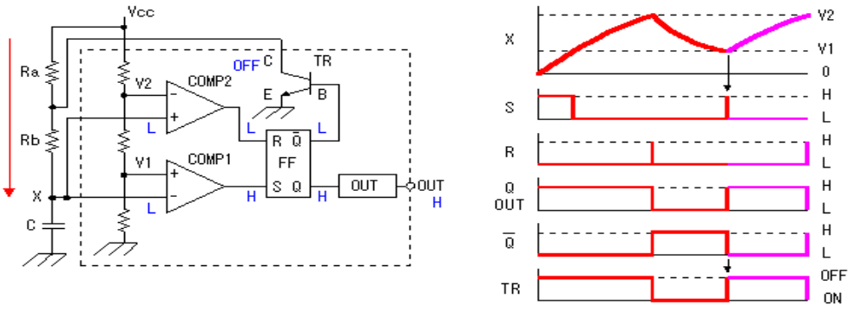
يتم حساب أزمنة العمل والتوقف فى حالة الخرج من العلاقة التالية حيث أن ( (THهو زمن العمل و ((TL هو زمن التوقف و(F) التردد.
- الزمن الذى يكون فيه الخرج على الحالة (TH) "H" .
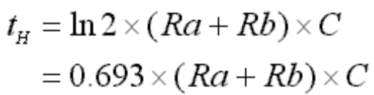
- الزمن الذي يكون فيه الخرج على الحالة ( "L"(TL.
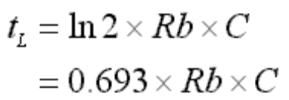
- وبالتالى فان الدورة الكلية للإشارة :
T=thigh + tlow =0.695(RA+2RB)C
- التردد (F) :

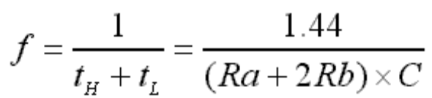

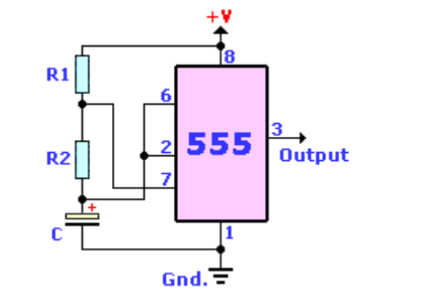
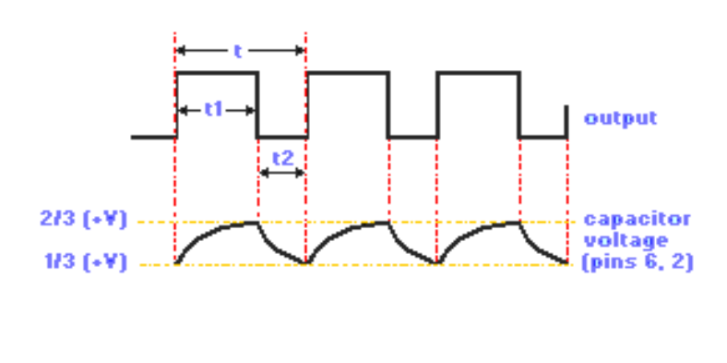

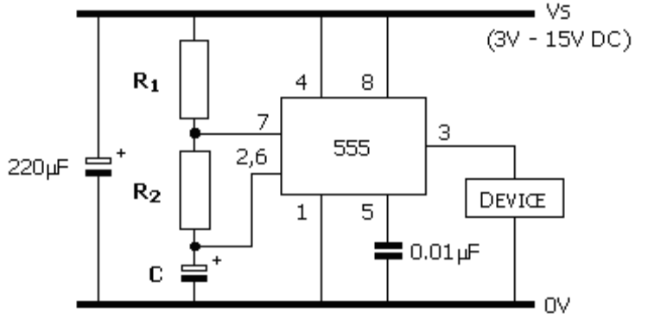

كما مر سابقا يمكن حساب قيمة التردد بيانيا بالإستعانة بالشكل التالى وذلك بفرض قيم مختلفة للمكثف C وللمقدار (Ra+ 2rb)
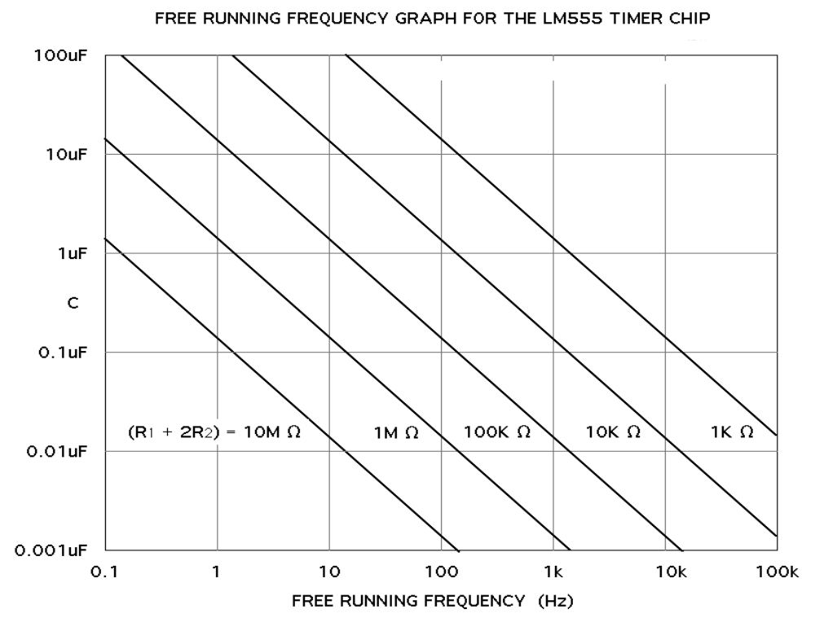

- جهود التصفير للأنواع المختلفة 555 وذلك تبعا لشركات المصنعة :

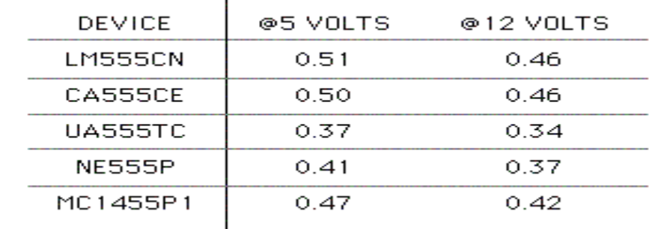
- الحالات المنطقية لأقطاب الدائرة 555

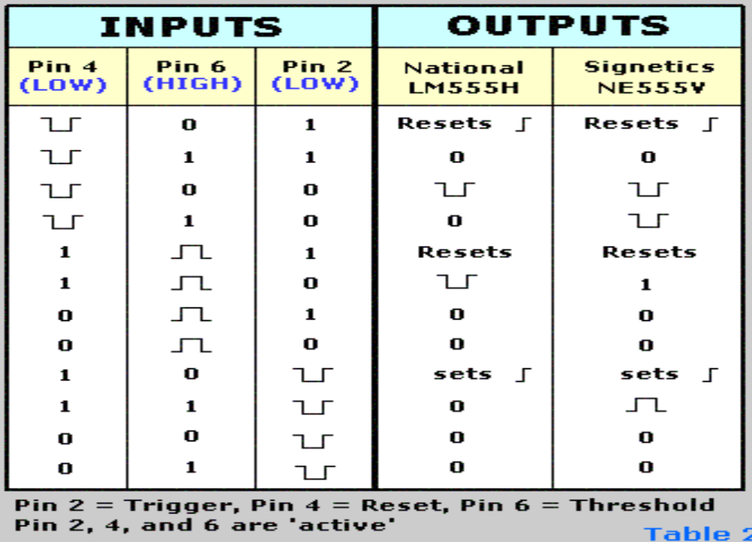

ثانيا : العداد جونسون (IC 4017) :
يتكون العداد Johnson Counter من مجموعة من القلاب النوع D (أو من قلابات نوع آخر وليكن J-k يتم الحول منها على قلابات نوع D) ويتم توصيل الخرج المتمم Q\ لآخر قلاب إلى مدخل أول القلاب الطرف J ويتم توصيل الخرج Q لآخر قلابة إلى مدخل أول القلاب الطرف k وعند بداية التشغيل وبجرد توصيل القدرة وباستخدام دائرة RC المتصلة كما بالشكل
وبالمداخل الغير متزامنة الإضافية RD فانه يحدث RESET لجميع القلاابات وعددهم أربعة ليصبح الخرج لكل منهم LOW .
وعند وصل أول إشارة قطع (أشارة تزامن) من نوع الحافة الهابطة فأن خرج أول قلاب (Q) يتحول الى المستوى "H" (لأن J0 كما بالرسم متصلة بالخرج 'Q3 وهي "H" و.K0 متصلة بالخرجQ3 وهي"L"ولذالك فانJ0 تساوي "H" وK0 تساوي "L" فيتحول الخرج للقلاب الأول الى الحالة Set "H" مع استمرار باقي المخرجات للقلابات الاخرى Q1-Q3 فى المستوى "L" وبذلك يصبح العداد محمل بـ 1000 وعند وصول حافة التزامن آخرى يتحول خرج القلاب الثانى Q1 من"L" الى"H" وبذلك يصبح خرج العداد ممثلا بالتشكيل الثنائى 1100 لاستمرار خرج القلاب الأول Q0 فى المستوى "H" لأن Q3 الى المستوى "H" بعد وصول إشارة التزامن الرابعة لامما يجعل الخرج المتمم Q3 فى المستوى "L" ونظرا لأن Q3 متصلة بمدخل العداد لذلك فان الخرج للقلاب الأول Q0 يتحول الى المستوى "L" بعد مجئ النبضة التالية (النبضة الخامسة) ويستمر خرج المتمم Q3 فى المستوى "L" خلال النبضات 8,7,6 إلى أن يتحول إلى المستوى "H" عند مجيئ النبضة 9 ثم يتكرر ما سبق سرده .

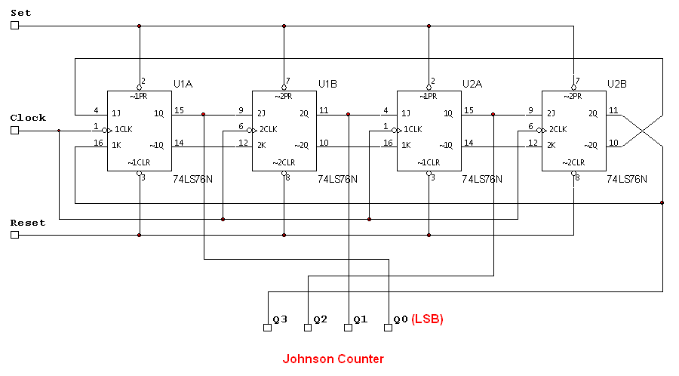
تركيب العداد جونسون 5 Bit
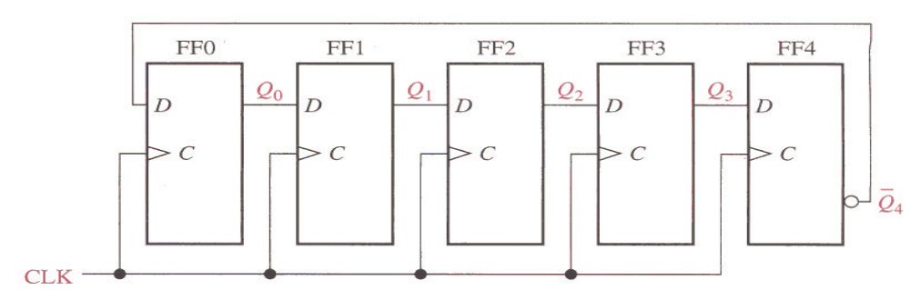
جدول تتابع العد
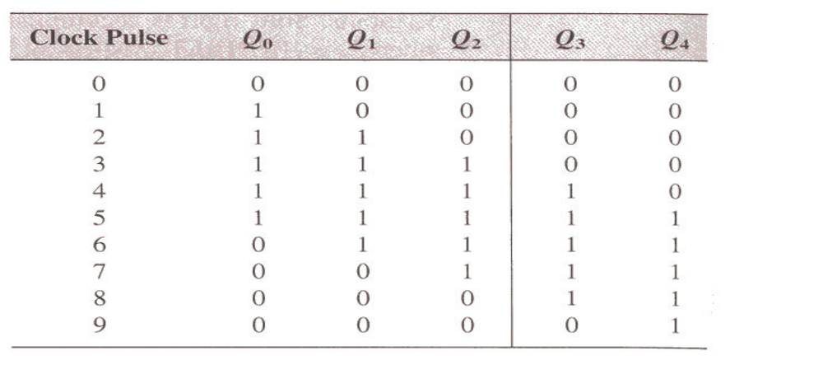
المخطط الزمني لتتابع إشارات الخرج
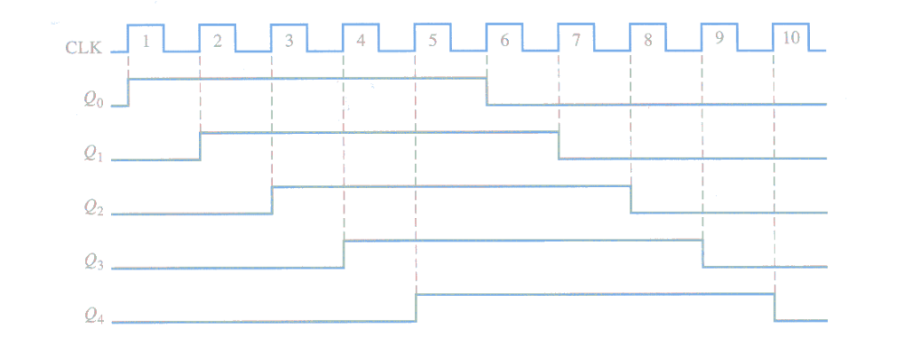

صناعه الدوائر المطبوعة PCB بطريقه احترافية
الطريقه تعتمد على طباعه الدائره الالكترونيه بعد تصميمها على الكمبيوتر باستخدام احد برامج التصميم والمنتشره بكثره باستخدام طابعه ليزر وباستخدام كثافه طبعا 600dpi على الاقل
حيث تتم الطباعه على ورق لا يشرب الحبر وباستخدام كاويه ملابس عاديه مثل التى فى اى بيت يتم كوى الورقه على اللوحه النحاسيه بعد تنظيفها من اى قاذورات او بصمات اصابع وبعد تمام انتقال الحبر إلى البورده يتم ترك اللوحه المحاس تبرد ثم ازاله الورقه التي تكون ملتصقه عليها بوضعها فى اناء به ماء وكميه بسيطه من سائل التنظييف وتركها بضع دقائق حتى تبوش الورقه بعض ذلك تزال الورقه بحرص حتى لا تزال اى جزء من الحبر مع الورقه بعد ذلك وباستخدام قلم دوكو اسود يتم تصحيح اى تراكات او خطوط تون قد زالت مع ازاله الورقه وبعد ذلك يتم وضع البورده فى حمض كلوريد الحديد المخفف حتى لا يزال حزء من الحبر باستخدام الحمض .
والخطوه الاخيره تكون ازاله الحبر المتبقى على البورده باستخدام جاز او كحول .
هذا بايجاز الطريقه واليكم الخطوات بالصور التي التقطها بنفسى اثناء عمل اول بورده لى باستخدام هذه الطريقه.
الخطوه الاولى
يتم تصميم الدائره الالكترونيه على الكمبيوتر باستخدام اى برنامج من برامج التصميم
وفى حاله اذا كانت الدائره متوفره (فى حالتى استخدمت دائره مصممه وموجوده اصلا على النت)
وهذه هى صورتها
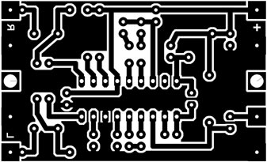
يتم طباعه الدائره على ورقه الكلك وهو رخيص باستخدام طابعه ليزر وليس طابعه حبر ويتم طباعتها بطريقه معكوسه يعنى تقوم بعكس الصوره على الكمبيوتر ثم طباعتها بكثافه نقطيه 600
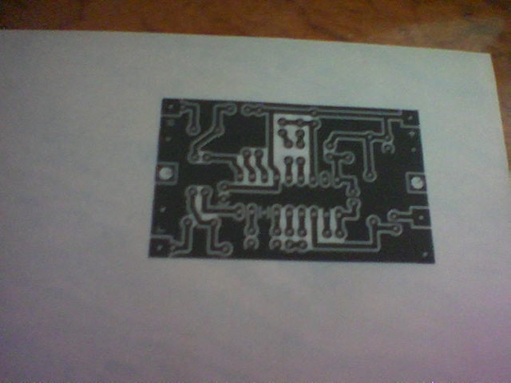
بعد ذلك يتم تنظيف البورده من اى اوساخ او شوائب او بصمات اصابع لان اى من هذه الاشياء يمنع التصاق الحبر على البورده كما بالشكل وحاول الا تلمسها باصابعك ومن الممكن ان تقوم بلبس جوانتى بلاستيك كالذى يستخدمه الاطباء خلال العمليه كلها


بعد ذلك يتم قطع الورقه التي طبع عليها البورده ووضعها على البورده النحاس

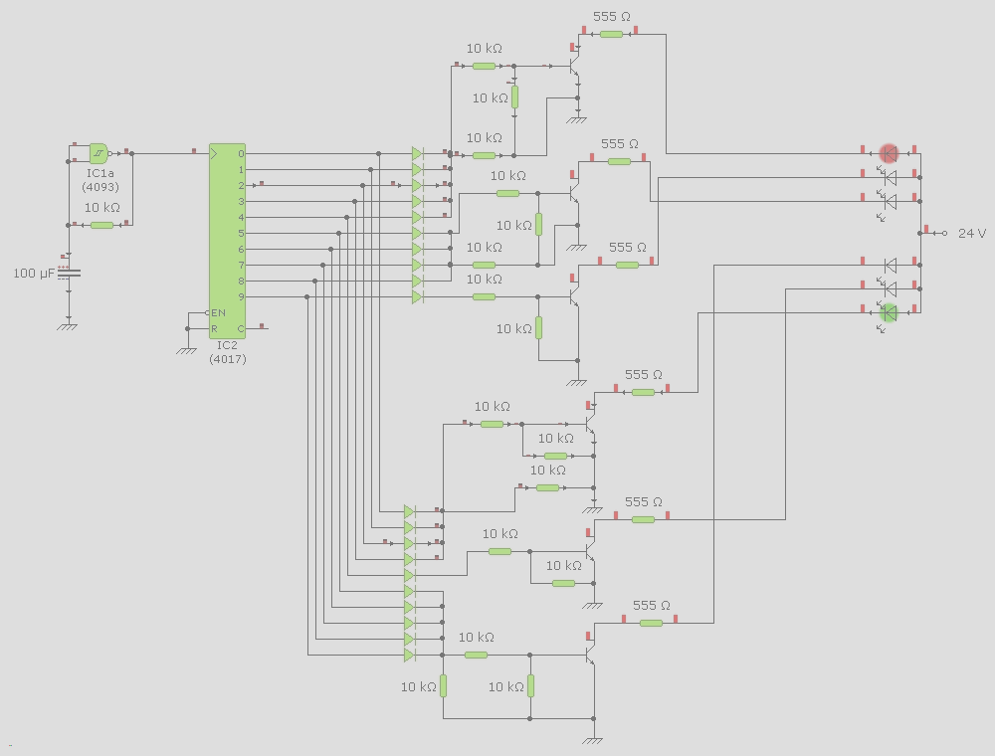
المشروع

اولا لهدف من المشروع

أملا فى الحفاظ على أرواح الناس وتأمين سلامتهم فى الطرقات . وحرصا على مرونة السير وتحرك السيارات. تم اختراع إشارة المرور العادية .
ولكن مواكبة لتطور العلم والتكنولوجيا كان لبد من تغير نظام التحكم اليدوى للإشارة إلى تحكم أوتوماتيكي وذلك لتسهيل الأعباء على ضابط المرور كما أنا تتميز بالسهولة والدقة وموازنة أفضل بين تقاطعات الطرق .
أى أن ما ينصب إليه المشرع هو عمل دائرة إلكترونية تتحكم فى التقلب بين الإشارات المرورية آليا مع توافر إمكانية ضبط التوقيت الزمنى لتغيرها .

ثانيا تعريف المشرع

المشروع عبارة عن إشارة مرور يتم التحكم فيها أوتوماتيكيا عن طريق مكونات الدائرة و التي يمكن ضبطها من خلال مفتاح يتمثل فى مقاومة متغيرة تغير فترة انتظار إضاءة كل لون تبعا للتغير فى قيمة المقاومة . تتكون الدائرة من مجموعة عناصر الكترونية متناسقة بحيث تصل فى النهاية إلى الهدف المنشود من الدائرة وذلك ما يتم ذكره بالتفصيل فيما بعد .
ثالثا فكرة عمل الدائرة

يخرج المؤقت IC555 نبضة كل فترة زمنية معينة تدخل هذه النبضة على دائرة العداد IC 4017 فيقوم بتنظيم العمل بين اللمبات إضاءتهم بالتتابع (احمر – اصفر – اخضر ) ويخرج من أطرافه ( 1 , 5 , 6 , 9) الجهود اللازمة لإضاءة اللون الأخضر , ومن أطرافه ( 10,11) الجهود اللازمة لإضاءة اللون الأصفر , ومن الطرف (12) لإضاءة اللون الأحمر وتتغير الإضاءة بين اللمبات حسب الفترة الزمنية للمؤقت IC 555 و التي يتم التحكم فيها عن طريق المقاومة المتغيرة الموصلة بالمؤقت .

رابعا الدائره الكهربيه للمشروع

تصميم دائرة المشروع

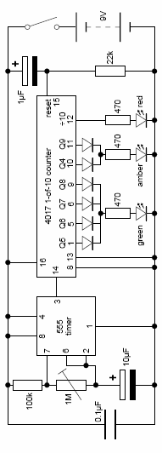

توصيل الدائرة على لوحة الاختبار

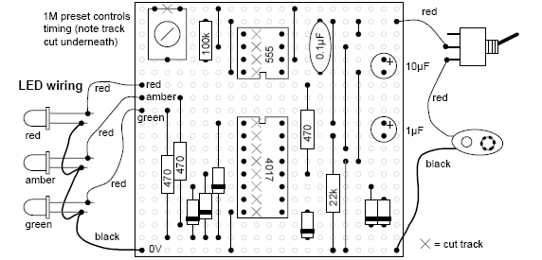

خامسا مكونات الدائرة
1 - دائرة التحويل والتوحيد :-
وظيفتها : هى دائرة تحول جهد المنبع الكهربى من تيار متردد (220 فولت) إلى تيار مستمر (12 فولت )
مكوناتها :
- محول كهربى خافض (220/12 فولت) .
- أربعة موحدات تمثل دائرة قنطرة تقوم بتحويل التيار من متغير في القيمة والاتجاه (القطبية ) الى تيار متغير في القيمة وموحد الاتجاه (انصاف موجبة )
- مكثفات تقوم بالتنعيم التيار بعد عملية التوحيد وتحويله الى تيار مستمر .

2- دائرة العد :
وظيفتها : عبارة عن عداد مسئول عن عملية التقليل بين الإشارات بترتيب معين وذلك عن طريق نبضة زمنية تصل إليه من المؤقت .
مكونتها :
ا- IC 4017) ): وهو المسئول عن عملية العد .
ب- مكثف 1MF .
ج- مقاومة 22KΩ .

3- دائرة المؤقت :
وظيفتها : المسئولة عن ضبط المدة الزمنية لإضاءة كل إشارة والتى يمكن التحم فيها (بالزيادة أو النقصان) من خلال مقاومة متغيرة .
مكوناتها :
ا- 555 IC
ب- مقاومة متغيرة مهمتها 1.5 MΩ .
ج- مكثف قيمته 10 MF .
د- مقاومة ثابتة قمتها . 100KΩ
4- دائرة الإضاءة :
وظفتها : عبارة عن مجموعة موحدات توصل بخرج العداد 4017 IC وهى مكونة من ثلاث ألوان (أحمر- أخضر-أصفر) .

مكوناتها :
ا- ثلاث مقومات قيمة كل واحدة 470Ω لتجزيء الجهد .
ب- ثلاث لدات (أحمر- أخضر- أصفر) فى الدخل للتوضح .
ج- ستة لدات مثبتة على الإشارة لتنظم حركة الطريق .

سادسا تصميم و تنفيذ الدئره العمليه
الأدوات اللازمة للعمل:
(1) كاوية لحام 30 وات . (7) شفاط قصدير
(2) اناء مسطح (8) صنفرة
(3) قصدير (9) قلم دوكو 1 مم
(4) محلول حامضى (10) زرادية
(5) زجاجة تنر (11) ملقاط
(6) مناديل ورقية جافة (12) افو ميتر

كيفية تجميع وتكوين الدائرة :

بعد إحضار مكونات الدائرة التي سبق ذكرها نبدأ تكوينها عمليا بالخطوات التالية :
المرحله الاولى: مرحله طباعه البرده (الدئره)
(1) تم تخطيط لوحة النحاس طبقا للتصميم النظرى لشكل البوردة العملية الذي تم إعداده وذلك باستخدام قلم رصاص.
(2) تم إعادة تخطيط لوح النحاس باستخدام قلم دوكو (وهو نوع خاص من الأقلام يحتوى على مادة تلتصق بسطح النحاس وتحميه من التأكسد أو من الذوبان عند وضعه فى المحلول الحمضى) .
(3) يتم وضع البوردة فى المحلول الحمضى بعد تخفيف تركيزه لمدة 3 ساعات مع المتابعة الدورية لحالة البوردة .
(4) تقوم برفع البردة من المحلول وتنظيفه بقطعة جافة من المناديل .
(5) ثم يتم بلل قطعة من القماش بمادة التينر ومسح البوردة بها فنلاحظ أن حبر الدوكو يزال بالتنر واستمرت هذه العملية حتى نظفت البورد تماما .
(6) تثقيب البوردة حسب النقاط المحددة طبقا للتصميم النظرى وذلك باستخدام بنطة 1 مم .
المرحلة الثانية : تثبيت المكونات على البوردة
- تم تجهيز أدوات اللحام لبدء عملية تثبيت المكونات محل اللوحة وذلك كالأتى:
تم وضع قاعدة IC 4017 من ناحية المادة العازلة فى الثقوب المحددة له ثم نقوم بلحام أطرافها واحدة تلو الأخرى مع مراعاة عدم تشابك نقاط اللحام لأطراف IC .
1- وضع IC 555 وتثبيته كما بالطريقة السابقة .
- نفوم بتثبيت المكثفات ثم المقاومات ثم الموحدات ثم لدات الإضاءة بنفس طريقة التثبيت السابقة مع مراعاة القطبية لكل واحدة .
ــ وكذلك تم أخذ أطراف الملف الثانوى للمحول وتثبيته بالبوردة الخاصة بدائرة التوحيد ثم تثبيت المكثف ثم أربعة موحدات على شكل قنطرة مع مراعاة القطبية
ثم أخذ خرج دائرة Power وتوصيله بدائرة الإشارة باستخدام أسلاك نحاسية .

المرحلة الثالثة : إختبار الدائرة
بعد الانتهاء من تكوين الدائرة العملية نقوم بتوصيل المحول بمنبع القدرة ونتأكد من إضاءة اللمبات
تعليمات السلامة والصحة المهينة التى تم إتباعها أثناء تكوين الدائرة العملية :
1- ارتداء البالطو
2- إمساك المكونات الإلكترونية بالملقاط وعدم إمساكها
باليد لحمايتها من التلف .
3- استخدام كاوية بقدرة ملائمة (نوع قصير مناسب) .
4- نقاط اللحام كانت صغيرة وملائمة حتى لاتتشابك مع
بعضها وخصوصا عند لحام أطراف IC .
5- استخدام النقاط عند الحاجة إلى إزالة أحد النقاط أو
طبعها مع مراعاة عدم تقريبه من سن الكاوية .
6- مراعاة الأماكن التي توضع فيها المكونات .
7- مراعاة القطبية للمكونات الإلكترونية .
8- التعامل بحساسية شديدة مع المكونات الإلكترونية
للحفظ عليها من التلف .
9- اختيار الموحدات والمقاومات واللدات قبل تثبتها
للتأكد من سلامتها .
10- مراعاة القيم المضمنة للعناصر الإلكترونية حتى يمكن تشغيلها بسلامة .

سابعا شرح تفصيلي لكيفية عمل الدائرة

يعمل لاالمؤقت 555IC كمذبذب في حالة Astabl ويتم حساب الترددعن طريق العلاقة
ويتم التحكم في التردد عن طريق المقاومة المتغيرة R
وهذه النبضات تعتبر بمثثابة نبضات ساعة Clock يتم إدخالها على المتكاملة 4017 IC
وهيي عبارة عن عداد عشري من النوع جنسون كما تم شرحه سابقا Stage Johnson decoder conter ذات المخارج Q0 : Q9 طبقا للمنطق الموجب Positive logic
وفي كل مرة احد المخارج Q0:Q9 يكون High والباقي low ويستخدم هذا الخرج لتغذية الثنائيات حيث يتم تغذية الثنائيات الحمراء من خرج Q5 : Q9 ويغذى اللون الاخضر بالمخارج من Q5 : Q9 ويتم تغذية اللون الأصفر من المخارج Q4 : Q9

ثامنا المشاكل التي واجهت المشروع وكيف تم التغلب عليها

1- مشكلة تحميض البوردة حيث تعرضنا لتلف أكثر من
من بوردة لصعوبة تحديد التركيز المناسب للحمض
والوقت المناسب لإستمرار عملية تحميض البوردة داخل الحمض .
2- حدث تلف فى IC 4017 بعد فترة من تركيبه وكان
مظاهر ذلك التلف أن الدائرة لاتعمل بحالتها الطبيعية
وإن تغيرت اللدات قد إختلف وبعض اللدات قد لاتعمل تماما ولعلاج هذه المشكلة تم تغير IC بعد اختباره على IC Tester والذى أوضح أنه تالف .
3- انقطاع خط من خطوط البور مما أدى توقف عمل الدائرة وكان العلاج أنه تم توصيل الخط بنقطة قصدير وبعناية شديدة حتى يمكن ملاحظتها .
4-فجأة وجد أن الدائرة لاتعمل وبعد الفحص والإختبار وجد أن أحد أطراف IC 4017 قد إنعزل عن البوردة وتم لحامها .
تاسعا توصيات للباحثين الجدد
- نرجو منهم مواصلة التطور فى فكرة هذا المشروع إلى ما بعد ما توصلنا إليه كمثال( إضافة شاشة سباعية تقوم بعرض الفترة الزمنية باستمرار إضاءة كل لد أو توضيح فاعلية الإشارات من خلال سيارات متحركة تتصل بإشارة تغذية عكسية بالدائرة ) .
- كما نتقدم لهم بعض النصائح الهامة :
  - الاعتبار من أخطاء السابقين ومحاولة اجتنابها .
  - طاعة المهندسين والمشرفين على المشروع و الأخذ بنصائحهم .
  - أسلوب المشاورة الجماعية دائما ينصب إلى الرأى الصائب .
  - توسيع دائرة المعرفة بعلوم المواد التي تدرس من خلال الوسائل المتعددة (المكتبات- الإنترنت- المهندسين .....الخ) ولاتكون محصورة بين دفتى الكتاب المقرر فقط .
  - ترسيخ فكرة أن هذا العمل كله الهدف منه هو المساهمة فى تطور وتقدم البلاد .

الجدوى الإقتصادية لحساب تكلفة دائرة المشروع :
م | الصنف | الوحدة | العدد | ثمن الوحدة |  | الثمن |  | أجر العامل |  | أجر العامل المساعد |  | التكلفة الكلية |  | الأرباح (10%) |  | التكلفة الكلية + الأرباح |  |  | المصروفات الغير مباشرة
 |  |  |  | قرش | جنيه | قرش | جنيه | قرش | جنيه | قرش | جنيه | قرش | جنيه | قرش | جنيه |  | قرش | جنيه |  | قرش | جنيه
1 | IC4017 | بالوحدة | 1 | 00 | 4 | 00 | 4
2 | IC555 | بالوحدة | 1 | 00 | 2 | 00 | 2 |  |  | 9 |  | 43 |  | 4.3 |  |  | 27.3
3 | مقومات  Ω 470 | بالوحدة | 3 | 10 | 0 | 30 | 0
4 | مقاومة 22k | بالوحدة | 1 | 10 | 0 | 10 | 0
5 | مقاومة 100k | بالوحدة | 1 | 10 | 0 | 10 | 0
6 | مقاومة متغيرة 2M | بالوحدة | 1 | 50 | 1 | 50 | 1
7 | مكثف 1µF | بالوحدة | 1 | 50 | 0 | 50 | 0
8 | مكثف 0.1µF | بالوحدة | 1 | 50 | 0 | 50 | 0
9 | مكثف 10µF | بالوحدة | 1 | 50 | 0 | 50 | 0
10 | موحدات ضوئية | بالوحدة | 6 | 00 | 1 | 00 | 6
11 | سلك توصيل | بالمتر | 2 | 00 | 1 | 00 | 2
12 | بكرة شيكرتون | بالوحدة | 1 | 50 | 1 | 50 | 1
13 | زجاجة حامض | بالوحدة | 1 | 00 | 2 | 00 | 2
14 | قطعة بكسولين | بالوحدة | 1 | 00 | 5 | 00 | 5
15 | بكرة قصدير | بالوحدة | 1 | 00 | 2 | 00 | 2
16 | أجر العامل | بالساعة | 3 | 00 | 4 |  |  | 00 | 12
17 | أجر العامل المساعد | بالساعة | 3 | 00 | 3 |  |  |  |  | 00 | 9
18 | المصروفات الغير مباشرة | بالجنيه |  |  |  |  |  |  |  |  |  |  |  |  |  |  |  |  |  | 00 | 15
19 | التكافة الكلية |  |  |  |  |  |  |  |  |  |  | 00 | 64
20 | الأرباح |  |  |  |  |  |  |  |  |  |  |  |  | 40 | 6
21 | التكلفة الكلية +الأرباح |  |  |  |  |  |  |  |  |  |  |  |  |  |  |  | 40 | 70
22 | التكلفة الكلية لدائرة المشروع = سبعون جنيها وأربعون قرشا فقط لا غير

الخاتمة
بعد أكتمل هذا العمل البناء بما نرجوه من أمال وأهداف نتقدم بالشكر أولا لله تعالى على توفيقه لنا في إنجاز هذا العمل ثم إلى المهندسين و المشرفين الذين أشاروا علينا بخبراتهم وأرشدونا إلى الصواب .
و إلى كل العاملين في هذه المؤسسة الذين أفادونا بعلهم ثم نرجو أخيرا أن ينال هذا العمل إعجاب كل من يراه.
وأن نكون قد أسهمنا ولو بقدر قليل
المراجع

  - كتاب ( أساسيات المكونات الالكترونية ) د /محمد سعيد أبو النصر
  - كتاب (مقدمة في أشباه أموصلات ) م / أسامة العشي
  - كتاب ( اللوحات الالكترونية المطبوعة BCP) جامعة المنصورة
  - كتاب (فن تصميم الدوائر الكهربائية ) م /محمد عبد المنعم ألشواربي
  - مواقع إنترنت :
    - موقع المهندسين العرب . www.mohandsen.com/
    - موقع القرية الإلكترونية . www.qariya.com
    - موقع منتدى الفيزياء التعليمي . www.hazemsakeek.com/
    - موقع كتب . www.kutub.info/library

